**Empresa Flash Delivery: Manual de Usuario**

**Curso:** Sexto Segunda Computación

**Profesora:** Sandra Dauján.

**Ciclo Lectivo 2020**

**Manual de Usuario: Inicio de Sesión**

Este formulario será el primero que nos encontraremos al ingresar a la aplicación y es el cual nos permitirá ingresar a la aplicación.

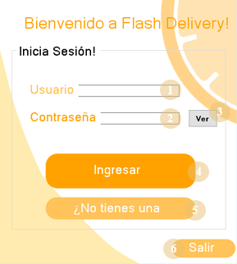

**1)** TextBox De Usuario.

**2)** TextBox De Contraseña.

**3)** Boton Para Ver.

**4)** Boton Para Ingresar.

**5)** Boton Para Registrarse.

**6)** Boton Para Salir.

**TextBox De Usuario – (1)**

En esta Caja De Texto se deberá ingresar el nombre del usuario con el cual nos registramos anteriormente.

**TextBox De Contraseña – (2)**

Caja De Texto en la cual ingresaremos nuestra contraseña para poder ingresar a la aplicación.

**Boton Para Ver – (3)**

Este botón tiene la función de poder mostrar la contraseña del usuario y que no se muestren los caracteres ingresados en forma de asteriscos.

**Boton Para Ingresar – (4)**

Botón que permitirá verificar los datos ingresados en las cajas de texto de “Usuario” y “Contraseña”. Si los datos ingresados se encuentran escritos correctamente a los almacenados en el registro, se le ingresara al menú principal de la aplicación.

**Boton Para Registrarse – (5)**

**5)** Este Botón permitirá el registro del usuario en caso de no haber creado una cuenta anteriormente.

**Boton Para Salir – (6)**

**6)** Botón que permitirá el cierre de la aplicación.

**Manual de Usuario: Menú Principal**

**Manual de Usuario: Menú ABM**

**Manual de Usuario: Pedido Con Tarjeta**

**Pantalla 1: Realización del pedido**

Para dirigirnos a la sección correspondiente al pedido con tarjeta, debemos seleccionar el botón correspondiente desde el menú principal de nuestra aplicación.

[1]

Esto nos redirigirá a la pantalla correspondiente a la realización de un pedido con tarjeta. La misma será la siguiente:

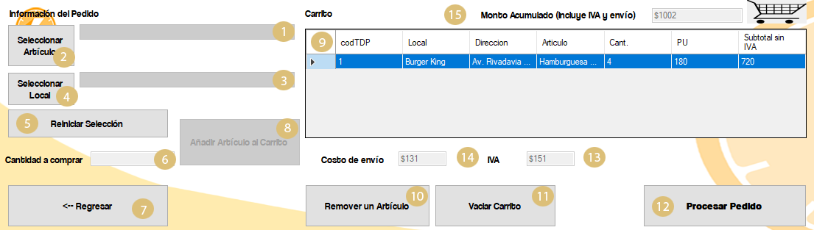

En esta pantalla contamos con una serie de objetos interactivos que nos permitirán llevar a cabo nuestro pedido. Estos objetos son los siguientes:

1. Combo box de artículos.
2. Botón para seleccionar artículo.
3. Combo box de locales.
4. Botón para seleccionar local.
5. Botón para reiniciar la selección de local y/o artículo.
6. TextBox para ingresar la cantidad de unidades del artículo a comprar.
7. Botón para regresar.
8. Botón para añadir el artículo seleccionado al carrito.
9. Grilla del Carrito.
10. Botón para remover un artículo del carrito.
11. Botón para vaciar el carrito.
12. Botón para procesar el pedido.
13. TextBox del IVA calculado en base al monto.
14. TextBox del costo de envió calculado en base al monto + iva
15. TextBox del monto total acumulado incluye 🡪 IVA+ENVIO

A continuación, se explica el funcionamiento de estos objetos individualmente.

**Combo box de Artículos – (1)**

Este combo box se cargará con la lista de artículos que podemos comprar. Inicialmente estará cargado con todos los artículos que tengan stock (estén disponibles para su venta). Luego, si se ha seleccionado un local en específico, se mostrarán los artículos de ese local en particular que estén en stock. El combo box de artículos se habilita luego de presionar el botón para seleccionar artículo ***(2)*** o luego de haber seleccionado un local en el combo box de locales ***(3)***.

**Botón para seleccionar artículo – (2)**

Este botón permite comenzar un pedido mediante la selección del artículo. Es decir, el cliente presiona el botón si es que tiene pensado realizar un pedido en función al artículo, y no al local. Una vez que presione el botón, se le habilitará el combo box de artículos ***(1)*** para que pueda seleccionar de la lista de todos los artículos en stock, el que desee comprar. Una vez haya seleccionado un artículo, se le habilitará el Combo box de locales ***(3)*** para que pueda seleccionar el local en dónde quiere pedir el artículo (la lista de locales que le aparecerán al cliente será en función al artículo elegido). Una vez elegido artículo y local, el cliente procederá a la Text Box para ingresar la cantidad de unidades del artículo a comprar ***(6)***.

**Combo box de locales – (3)**

Este combo box se cargará con la lista de locales en los que se puede comprar. Incialmente estará cargado con todos los locales que tengan artículos en stock (puedan realizar ventas). Luego, si se ha seleccionado un artículo en específico, se mostrarán los locales en los que esté disponible ese artículo para su venta. El combo box de locales se habilita luego de presionar el botón para seleccionar local ***(4)*** o luego de haber seleccionado un artículo en el combo box de artículos ***(1)***.

**Botón para seleccionar local – (4)**

Este botón permite comenzar un pedido mediante la selección del local. Es decir, el cliente presiona el botón si es que tiene pensado realizar un pedido en función al local, y no al artículo. Una vez que presione el botón, se le habilitará el combo box de locales ***(3)*** para que pueda seleccionar de la lista de todos los locales que tengan artículos en stock, en el que desee comprar. Una vez haya seleccionado un local, se le habilitará el Combo box de artículos ***(1)*** para que pueda seleccionar el artículo que pedir (la lista de artículos que le aparecerán al cliente será en función al local elegido). Una vez elegido artículo y local, el cliente procederá a la Text Box para ingresar la cantidad de unidades del artículo a comprar ***(6)***.

**Botón para reiniciar la selección de local y/o artículo – (5)**

Si en algún momento durante la selección de artículo, local, o ingreso de la cantidad de nidades del artículo a comprar, el cliente desea reiniciar la selección, debe presionar este botón. Este botón lo que hace es reiniciar los combo box de locales ***(3)*** y artículos ***(1)***, habilitar nuevamente los botones de selección de local ***(4)*** y artículo ***(2)***, y deshabilitar (en caso de que ya estén habilitados) el botón para añadir el artículo seleccionado al carrito ***(8)*** y la TextBox para ingresar la cantidad de unidades del artículo a comprar ***(6)***.

**TextBox para ingresar la cantidad de unidades del artículo a comprar – (6)**

Una vez que se ha seleccionado artículo y local, esta Text Box permitirá el ingreso de la cantidad deseada de unidades a pedir del artículo elegido para el local correspondiente. Una vez que se haya ingresado una cantidad mayor a 0 se habilitará el botón para añadir el artículo seleccionado al carrito ***(8)***.

**Botón para regresar – (7)**

Sirve para regresar al menú principal de la aplicación en cualquier momento del proceos del pedido. ***Advertencia: Al regresar al menú principal se reiniciará el carrito y toda la información ingresada hasta el momento.***

**Botón para añadir el artículo seleccionado al carrito – (8)**

Una vez que se ha seleccionado artículo, local y se ha ingresado una cantidad de unidades del artículo a comprar mayor a 0 en la TextBox para ingresar la cantidad de unidades del artículo a comprar ***(6)***, se habilitará este botón.

El mismo servirá para añadir la selección realizada al carrito actual ***(9)***. En función a la cantidad seleccionada, puede arrojar los siguientes mensajes emergentes:

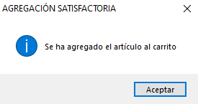

Este mensaje aparecerá si se ha podido realizar la agregación del artículo correctamente.

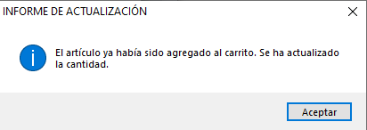

Este mensaje aparecerá si se vuelve a seleccionar un artículo de un local que ya se había ingresado anteriormente. El mismo informará al cliente de que se actualizará la cantidad correspondiente de unidades en el carrito ***(9)***, pero no se agregará un nuevo registro.

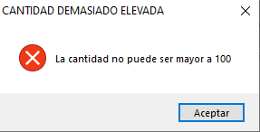

Este mensaje aparecerá cuando se ingrese una cantidad de unidades a comprar que sea mayor a 100. Esto puede ser tanto ingresando la cantidad directamente en la TextBox para ingresar la cantidad de unidades del artículo a comprar ***(6)*** o también si ya se contaba con el artículo seleccionado ingresado en el carrito ***(9)***, y la suma de su cantidad con la nueva cantidad ingresada da más de 100.

**Grilla del Carrito – (9)**

En esta grilla se visualizará toda la información correspondiente al pedido que el cliente está realizando. Se almacenarán todas las selecciones que haya hecho estando dentro del pedido para luego permitir procesar el mismo.

Los datos de cada selección que se mostrarán en la grilla serán el Código del Artículo, el local en el que se compora, el artículo en cuestión, la cantidad a comprar, el precio unitario y el subtotal que se obtiene de multiplicar la cantidad por el precio unitario.

A medida que se vayan realizando selecciones adicionales, se irán cargando estas en la grilla del carrito, se actualizará la TextBox del monto acumulado ***(13)*** en función a la suma de los subtotales de los registros del carrito.

**Botón para remover un artículo del carrito – (10)**

Este botón se habilitará si existe por lo menos un registro en el carrito ***(9)*** que pueda ser removido. El mismo permitirá remover un registro individual del carrito, es decir, la selección de un pedido.

Al presionar el botón se nos mostrará el siguiente mensaje emergente:

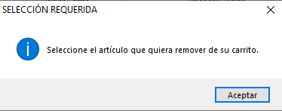

Una vez que presionemos aceptar, se deshabilitarán los botones para realizar selecciones ***(2)(4)***, para vaciar el carrito ***(11)*** y para regresar ***(7)***, y cambiará el texto del botón para remover un artículo del carrito ***(10)*** al siguiente:



Esto significa que podemos cancelar la remoción del artículo en cualquier momento (luego que hayamos presionado el botón para remover un artículo) presionando nuevamente este botón. En el caso de que presionemos nuevamente el botón ***(10)****,* regresaremos al estado en el que estábamos antes de haberlo presionado por primera vez. En el caso de que seleccionemos un artículo de la grilla del carrito ***(9)*** luego de haber presionado el botón para remover un artículo ***(10)***, nos aparecerá el siguiente mensaje emergente:

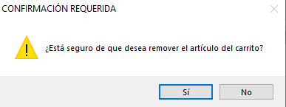

Este mensaje sirve de confirmación para la remoción del artículo. Si presionamos ***“No”***, regresaremos al estado en el que estábamos antes de presionar sobre un artículo (aún estaremos en la posibilidad de remover un artículo pero sin ninguno en específico seleccionado). Si presionamos ***“Si”***, se nos mostrará el siguiente mensaje emergente:

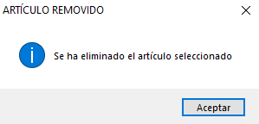

De esta forma, habremos eliminado satisfactoriamente el artículo seleccionado de la grilla del carrito ***(9)***.

**Botón para vaciar el carrito – (11)**

Este botón se habilitará si existe por lo menos un registro en el carrito ***(9)*** que pueda ser removido. El mismo permitirá remover un registro individual del carrito, es decir, la selección de un pedido.

El botón servirá para eliminar todos los artículos ingresados en la grilla del carrito ***(9)***. Si lo presionamos, se nos mostrará el siguiente mensaje emergente:

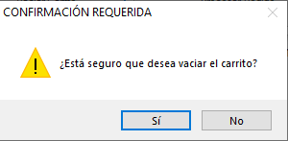

Este mensaje emergente permitirá la confirmación del vaciado del carrito. Si se presiona ***“No”***, se anulará el vaciado del carrito, por lo tanto se volverá al estado en el que se estaba antes de presionar el botón. Si se presiona ***“Si”*** se mostrará el siguiente mensaje emergente:

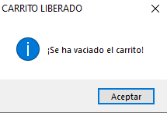

De esta forma habremos vaciado el carrito, es decir, habremos eliminado todos los registros de la grilla del carrito ***(9)***.

**Botón para procesar el pedido – (12)**

Este botón se habilitará si existe por lo menos un registro en el carrito ***(9)*** que pueda ser removido. El mismo permitirá remover un registro individual del carrito, es decir, la selección de un pedido.

El botón sirve para registrar el pedido reflejado en la grilla del carrito ***(9)*** al momento de haber sido presionado. Se nos mostrará el siguiente mensaje emergente:

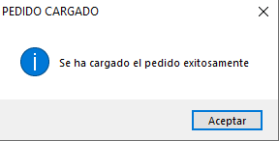

El mensaje emergente informa que se ha registrado el pedido satisfactoriamente. Una vez que presionemos “Aceptar” se nos mostrará el siguiente mensaje emergente:

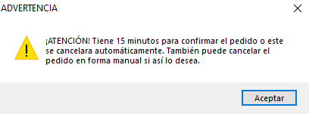

Este mensaje informa al cliente de que tiene un período de 15 minutos para confirmar el pedido que acaba de realizar. De la misma forma en ese plazo de 15 minutos podrá cancelar el pedido. Si termina el plazo sin confirmación, se cancelará automáticamente. Al presionar ***“Aceptar”*** avanzaremos a la siguiente pantalla del proceso (**Pantalla 2**).

1. TextBox del IVA calculado en base al monto.
2. TextBox del costo de envió calculado en base al monto+iva
3. TextBox del monto total acumulado incluye 🡪 IVA+ENVIO

**TextBox del IVA calculado en base al monto – (13)**

El TextBox del IVA muestra el 21% del precio total.

**TextBox del Costo de envío – (14)**

El TextBox del costo de envío muestra el precio del envío.

**TextBox del monto total acumulado – (15)**

El TextBox del monto total acumulado refleja la suma de los subtotales de la grilla del carrito ***(9)*** en tiempo real. Se actualiza al vaciar el carrito o al eliminar o agregar un artículo.

**Pantalla 2: Resumen del Pedido**

Una vez hayamos completado la serie de pasos correspondientes en la **Pantalla 1** del proceso de pedido con tarjeta enunciados anteriormente, se nos mostrará esta pantalla si es que elegimos procesar el pedido.

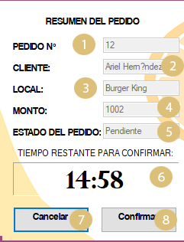

En esta pantalla contamos con una serie de objetos interactivos que nos permitirán visualizar la información general de nuestro pedido, y confirmarlo o cancelarlo. Estos objetos son los siguientes:

1. TextBox con el número de pedido.
2. TextBox con el cliente.
3. TextBox con el Local.
4. TextBox con el monto.
5. TextBox con el Estado del pedido.
6. Text Box con el tiempo restante de confirmación.
7. Botón de Cancelación.
8. Botón de Confirmación.

A continuación se explica el funcionamiento de estos objetos individualmente.

**Text Box con el número de pedido – (1)**

Este TextBox mostrará la información correspondiente al número de pedido generado durante la **Pantalla 1**.

**TextBox con el cliente – (2).**

Este TextBox mostrará la información correspondiente al nombre y apellido del cliente que realiza el pedido (realizado durante la **Pantalla 1**).

**TextBox con el Local – (3).**

Este TextBox mostrará la información correspondiente al local para el cual se va a realizar el pedido procesado durante la **Pantalla 1**.

**TextBox con el monto – (4).**

Este TextBox mostrará la información correspondiente al monto total del pedido procesado durante la **Pantalla 1**.

**TextBox con el Estado del pedido – (5)**

Este TextBox mostrará el estado del pedido, el cual será **Pendiente**, puesto que se espera la confirmación o cancelación del mismo mediante el botón de cancelación ***(7)***, el botón de confirmación ***(8)*** o la finalización del temporizador de confirmación ***(6)***.

**Text Box con el tiempo restante de confirmación – (6).**

Este TextBox mostrará un temporizado que comenzará en 15 minutos (0 segundos) y que irá bajando hasta llegar a 0. Una vez que llegue a 0, se le informará al Cliente que se ha cancelado su pedido. Para evitar esto, el cliente debe cancelar o confirmar su pedido mediante los botones de cancelación ***(7)*** o confirmación ***(8)*** antes de que termine el temporizador correspondiente.

**Botón de Cancelación – (7).**

Este botón permite cancelar el pedido. Al presionarlo se mostrará el siguiente mensaje emergente:

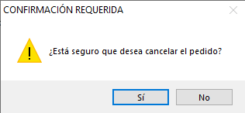

Si se selecciona ***“No”***, se cerrará el mensaje emergente sin haberse efectuado ningún cambio. Si se selecciona ***“Si”***, se procederá a cancelar el pedido[2]. Al cancelar el pedido, el mismo se registra como “Cancelado” y se muestra el siguiente mensaje emergente:

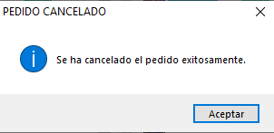

Una vez que se cierra el mensaje presionando ***“Aceptar”***, se regresa al menú principal de la aplicación.

**Botón de Confirmación – (8)**

Este botón permite confirmar el pedido. Al presionarlo se mostrará el siguiente mensaje emergente:

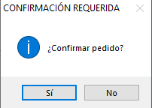

Si se selecciona ***“No”***, se cerrará el mensaje emergente sin haberse efectuado ningún cambio. Si se selecciona ***“Si”***, se procederá a confirmar el pedido.[3] Al confirmar el pedido, el mismo se registra como “Confirmado” y se muestra el siguiente mensaje emergente:

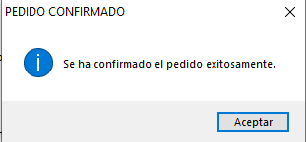

Una vez que se cierra el mensaje presionando ***“Aceptar”***, se avanza a la siguiente pantalla (**Pantalla** **3**).

**Pantalla 3: Selección de Tarjeta**

Una vez que ya se haya procesado el pedido, se pasara a la siguiente pantalla, donde el cliente elija con qué tipo de tarjeta pagar, con cual tarjeta pagar, y finalmente procesar el pago del pedido

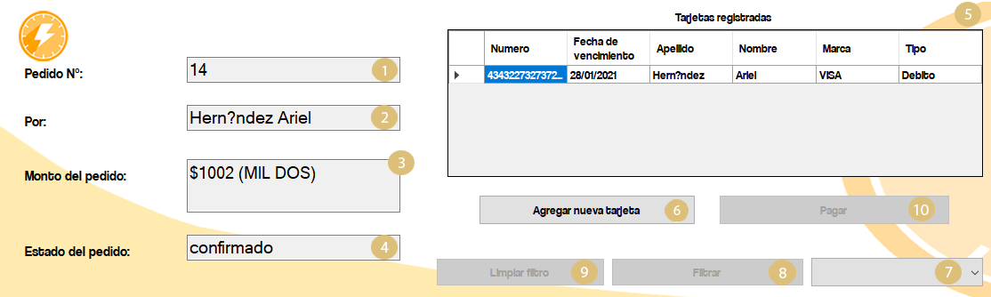

En esta pantalla se mostrarán los datos del pedido **(Rojo),** en donde se muestra el número del pedido **(1)**, por quien fue realizado el pedido **(2)**, cual es el precio total del pedido **(3)** y cuál es el estado del pedido **(4),** también se mostrarán dentro de una grilla, las tarjetas ya cargadas al sistema por el cliente **(5).** El usuario en esta instancia puede seleccionar entre 3 opciones

Puede filtrar las tarjetas **(8)**, en donde se le mostraran dos opciones (ver imagen debajo):

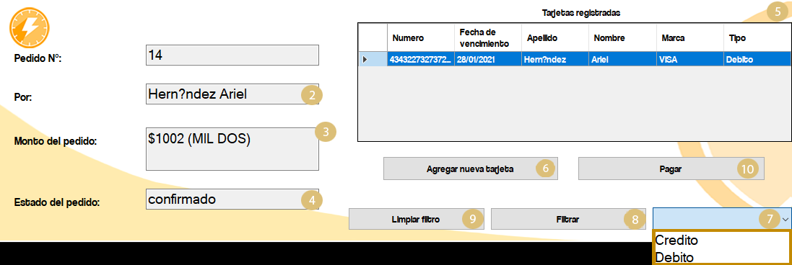

Una vez que el usuario selecciono la opción, se le desbloquearan dos botones que puede pulsar:

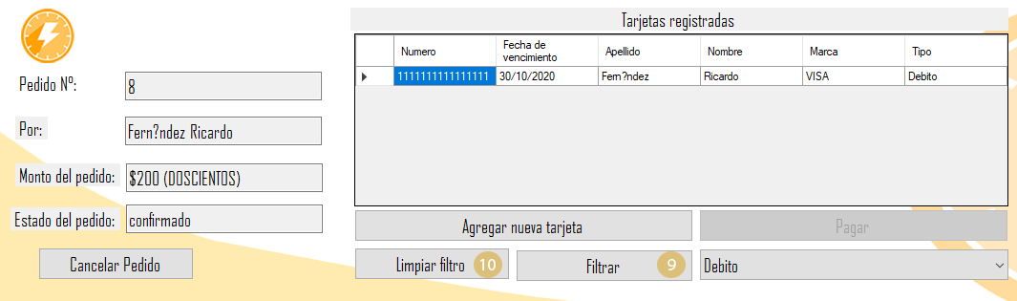

Si desea filtrar las tarjetas por la opción que selecciono anteriormente debe pulsar el botón filtrar **(8)**, podrá igualmente cambiar la opción si aún no presiono el botón filtrar, una vez que lo haga debe de presionar el botón limpiar filtro **(9),** para borrar la selección anterior y repetir los pasos antes mencionados.

Además, el usuario puede agregar una nueva tarjeta **(6)**



Lo que llevara al usuario a la siguiente pantalla:

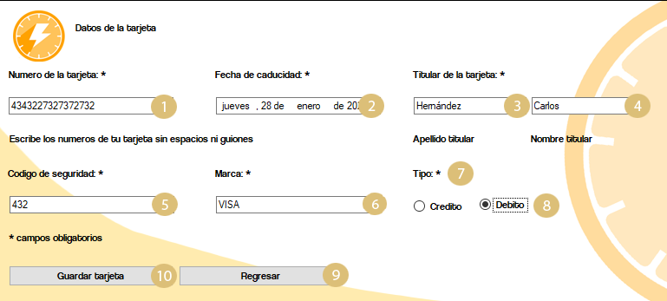

En esta pantalla, el usuario debe de ingresar los datos de la nueva tarjeta que desea ingresar al sistema, colocando:

* El número de la tarjeta **(1)** de 16 números exactos.
* La fecha de caducidad de la tarjeta **(2)**.
* El titular de la tarjeta colocando su apellido **(3),** y su nombre **(4).**
* El código de seguridad que se encuentra en el reverso de la tarjeta **(5)** de 3 caracteres exactos.
* La marca de su tarjeta o la compañía a la que pertenece la misma **(6).**
* El tipo de tarjeta, se podrá seleccionar solo una: crédito **(7),** o débito **(8).**

Si desea cancelar el agregado de una nueva tarjeta al sistema, deberá de pulsar el botón regresar **(9),** que lo llevará a la pantalla anterior.

Si desea de continuar con el agregado de la tarjeta, deberá una vez que se hayan cargado todos los datos correctamente presionar el botón guardar tarjeta **(10).** Una vez que el usuario guarde su tarjeta, se le aparecerá la siguiente pantalla:

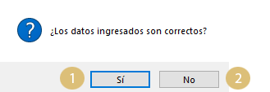

Donde el usuario deberá de confirmar si los datos ingresados son correctos, si el usuario pulsa no **(2),** se volverá a la pantalla anterior para que corrija los datos mal ingresados, si pulsa el botón si **(1),** se le pueden llegar a mostrar los siguientes carteles:

|  |  |
| --- | --- |
|  | En esta pantalla nos indica que el número de la tarjeta ingresada ya existe en nuestro sistema, por lo que si apretamos aceptar nos dirigirá a la pantalla anterior para solucionar el error |
|  | En esta pantalla lo que nos indica es que la fecha de caducidad de la tarjeta que ingresamos anteriormente es menor o igual a la fecha actual, por lo que se llevara al usuario a la pantalla anterior para solucionar este problema |
|  | En esta pantalla nos informa que la tarjeta ha sido cargada con éxito en el sistema, y se podrá visualizar la misma en la grilla de la pantalla anterior, para continuar pulsamos aceptar y nos llevara a la anterior pantalla |

De nuevo en la pantalla principal del proceso de selección de tarjeta (haya o no ingresado una nueva tarjeta al sistema), podrá realizar lo siguiente:

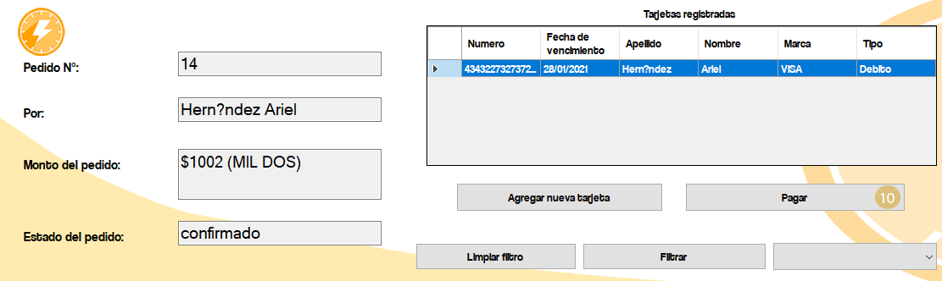

Una vez que el usuario seleccione la tarjeta que desea usar, si desea continuar con la compra debe de presionar el botón pagar **(10)**, lo que procesara el pago del pedido y le asignara un repartidor que se encuentre en la zona donde habita el cliente, una vez que sucede eso pasara a la siguiente pantalla.

**Pantalla 4: Información del Pedido**

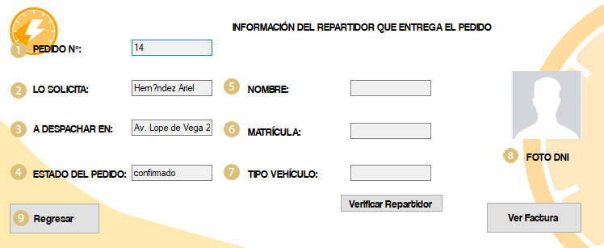

En esta pantalla se le informa al cliente todos los datos del pedido que realizó.

**Circulo indicado con el número uno (1):** Nos indica el número de pedido que quedó asignado al pedido realizado por el cliente este mismo se nos mostrará al momento de que se muestre la ventana luego de confirmar la compra. *[4]

**Círculo indicado con el número dos (2):** Nos indica el nombre y apellido del cliente que realizó el pedido. *

**Círculo indicado con el número tres (3):** Nos indica la dirección que fue otorgada por el cliente en la cual será la definida para recibir determinado artículo una vez que se confirme el pedido y se le otorgue un repartidor al pedido correspondiente. *

**Círculo indicado con el número cuatro (4):** Como su nombre lo indica, este nos muestra el estado del pedido que realizó el cliente. Los estados que pueden aparecer son: “Pendiente, Confirmado o Cancelado”. *

El pedido será cancelado cuando ningún repartidor haya aceptado la solicitud que se le envía al repartidor para asignarle un pedido (*luego de exceder un tiempo determinado*.).

El pedido será pendiente cuando ningún repartidor haya aceptado hasta ese momento la solicitud de asignación del pedido.

El pedido será confirmado cuando un repartidor haya aceptado la solicitud de la asignación de un pedido y todos los procesos anteriores hayan sido realizados correctamente.

**Círculo indicado con el número cinco (5):** Nos indicará el nombre del repartidor asignado al pedido solicitado por el cliente SIEMPRE Y CUANDO uno de los repartidores disponibles haya aceptado la solicitud y el pedido esté confirmado, de caso contrario, esta misma no tendrá ningún dato. *

**Círculo indicado con el número seis (6):** Nos indicará la matrícula en la cual el repartidor nos entregará el producto.

De esta manera nos servirá a los desarrolladores como a las personas para estar seguros de quién es la persona encargada de manejar o utilizar cierto vehículo en caso de haber algún imprevisto. *

**Círculo indicado con el número siete (7):** En esta se le informará al cliente el vehículo utilizado por el repartidor para entregarle su pedido solicitado, de esta forma, uno puede esperar a un vehículo determinado y observar su matrícula para estar más seguros. *

**Círculo indicado con el número ocho (8):** Este indicará al cliente una foto del repartidor encargado de entregar un producto determinado, esta foto será la que tenga el repartidor en su DNI.

**Botón indicado con el número nueve (9):** Este botón será el encargado de redireccionarnos hacia la pantalla del menú principal para seguir utilizando nuestra aplicación.

*Cabe aclarar, que las cajas de texto indicadas por los números 5, 6, 7 y 8 están en constante actualización puesto que se ejecuta un proceso el cual verifica constantemente si un repartidor aceptó la solicitud del pedido para así poder asignarle el pedido del cliente y posteriormente mostrarle los datos del repartidor al cliente mismo.*

**Pantalla 5: Factura del pedido**

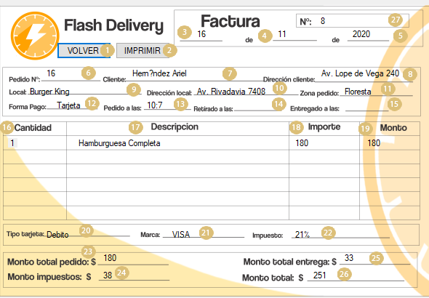

En esta pantalla contamos con una serie de objetos interactivos que nos permitirán visualizar la información general de nuestro pedido. Los objetos son los siguientes:

1) Botón “VOLVER”.

2) Botón “IMPRIMIR”.

3) Label que nos indica el día de la fecha.

4) Label que nos indica el mes actual.

5) Label que nos indica el año actual.

6) Label que nos indica el código del pedido.

7) Label que nos indica el nombre y apellido del cliente.

8) Label que nos indica la dirección del cliente.

9) Label que nos indica el nombre del local.

10) Label que nos indica la dirección del local.

11) Label que nos indica la zona del cliente.

12) Label que nos muestra la forma de pago.

13) Label que muestra el horario del pedido.

14) Label que muestra el horario de retiro por parte del repartidor en el local.

15) Label que muestra la hora de entrega.

16) Label que muestra la cantidad de productos que pidió de un determinado producto.

17) Label que muestra el nombre del producto solicitado.

18) Label que muestra el importe (P.U.)

19) Label que muestra el monto total (P.U*cant).

20) Label que muestra el tipo de tarjeta utilizada.

21) Label que muestra la marca de la tarjeta utilizada.

22) Label que muestra el impuesto (IVA).

23) Label que muestra el monto total del pedido sin IVA ni Entrega.

24) Label que muestra la cantidad de dinero que deberá pagar (impuestos que se le colocan al producto).

25) Label que muestra el costo de la entrega.

26) Label que muestra el monto total (Precio producto + Entrega + IVA).

27) Label que nos muestra el número de la factura.

**Botón “VOLVER” (1):** Es el encargado de volver a la pantalla anterior.

**Botón “IMPRIMIR” (2):** Es el encargado de imprimir la factura.

**Manual de Usuario: Pedido en Efectivo**

**Pantalla 1: Menú De Repartidor:**

Para dirigirnos a la sección correspondiente para la búsqueda de un pedido debemos seleccionar el botón correspondiente desde el menú principal de nuestra aplicación.

Este formulario será el primero que se encontrará el repartidor a la hora querer realizar una entrega de un pedido.

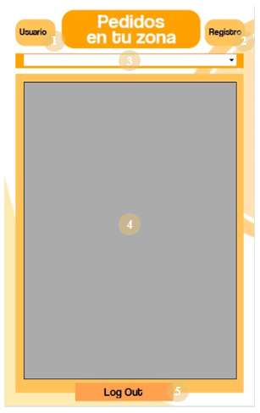

**1)** Boton Para Usuario.

**2)** Boton Para Registro.

**3)** ComboBox De Zonas

**4)** Grilla Con Los Datos Del Pedido.

**5)** Boton De Log Out.

**Boton Para Usuario – (1)**

El botón “Usuario” cuando se presione se llevará al repartidor a un formulario con los datos de su cuenta.

**Boton Para Registro – (2)**

El botón “Registro “cuando se presione se llevará al repartidor a un formulario con los datos de los pedidos que realizó.

**ComboBox De Zonas – (3)**

Acá se mostrará una lista desplegable con las zonas, las cuales se registró el repartidor para realizar los pedidos. Este ComboBox se lo utilizara como filtro en la grilla De los pedidos para tomar y aparezcan los encargos por zona seleccionada.

**Grilla Con Los Datos Del Pedido – (4)**

En esta grilla se mostrará el nombre del local que tiene el pedido, la cantidad de paquetes que tiene el pedido, el precio del producto y la forma de pago.

**Boton De Log Out – (5)**

El botón de” Log Out” cuando se presione se cerrará la sesión de la cuenta del repartidor con la que se inició anteriormente.

**Pantalla 2: Información Del Repartidor:**

Este formulario se nos dirigirá al pulsar el botón de “Usuario” de la pantalla anterior de “Búsqueda De Pedido” y le permitirá al repartidor poder modificar los datos personales con los que se registró anteriormente.

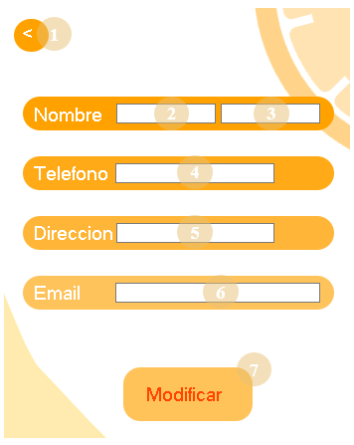

**1)** Boton De Volver.

**2 y 3)** TextBox Del Nombre Y Apellido.

**4)** TextBox Del Teléfono.

**5)** TextBox De La Dirección.

**6)** TextBox Del Email.

**7)** Boton Para Modificar Los Datos.

**Boton De Volver – (1)**

El botón “<- “: cuando se presiones este botón se volverá a la pantalla de “Búsqueda De Pedido”.

**TextBox Del Nombre Y Apellido – (2 y 3)**

En la primera caja de texto se mostrará el nombre del repartidor y en la segunda el apellido.

**TextBox Del Teléfono– (4)**

En esta caja de texto se mostrará el teléfono del repartidor.

**TextBox De La Dirección – (5)**

Caja de texto que se mostrará la dirección del repartidor.

**TextBox Del Email – (6)**

En esta caja de texto se mostrará el Email del repartidor.

**Boton Para Modificar Los Datos – (7)**

El botón “Modificar” cuando se presione este botón se mostrará el siguiente cartel.

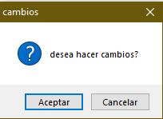

Si se acepta las cajas de texto se habilitarán para poder cambiar su contenido y el botón se cambiará al siguiente botón



Una vez se hayan realizado los cambios sin dejar ningún campo vacío se debe tocar el botón “listo” para realizar los cambios

Este mensaje aparecerá cuando al momento de que el repartidor decida modificar sus datos personales deje algún campo vacío sin completar.

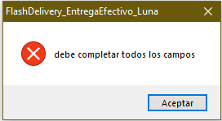

**Pantalla 3: Registro De Pedido**

Este formulario se nos dirigirá al pulsar el botón de “Registro” de la pantalla anterior de “Búsqueda De Pedido” y esta nos mostrara todos los datos de los pedidos que realizó el repartidor.

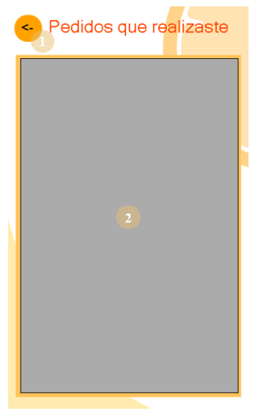

**1)** Boton Para Volver

**2)** Grilla De Registro De Pedido

**Boton Para Volver – (1)**

El botón “<- “: cuando se presiones este botón se volverá a la pantalla de búsqueda de pedidos

**Grilla De Registro De Pedido – (2)**

En esta grilla se mostrará el nombre del local que tenía el pedido, su dirección, el nombre del cliente, la dirección del cliente y la forma en que se pagó

**Pantalla 4: Aceptación De Pedido**

Este formulario se nos mostrara a la hora de seleccionar un pedido para llevar en la pantalla de “Búsqueda De Pedido” y se nos mostrara los datos esenciales del cliente, el repartidor y del pedido.

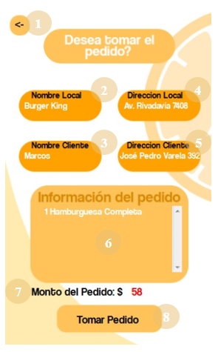

**1)** Boton Para Volver

**2)** TextBox Del Nombre Del Local

**3)** TextBox Del Nombre Cliente

**4)** TextBox De Dirección Del Cliente

**5)** TextBox De Dirección Del Local

**6)** Lista de Información Del Pedido Realizado

**7)** Monto Del Pedido (No Total)

**8)** Boton Para Tomar Pedido

**Boton Para Volver – (1)**

El botón “<- “: cuando se presiones este botón se volverá a la pantalla de “Búsqueda De Pedido”.

**TextBox Del Nombre Del Local – (2)**

En esta caja de texto se nos mostrara el nombre del local en el cual se realizó el pedido.

**TextBox Del Nombre Cliente – (3)**

Caja de texto que nos indica el nombre del cliente que realizo el pedido.

**TextBox De Dirección Del Cliente – (4)**

En esta caja de texto que nos mostrara la dirección del cliente el realizó el pedido y el repartidor tiene que ir a llevar el pedido.

**TextBox De Dirección Del Local – (5)**

Caja de texto que nos mostrara la dirección del local en el cual se realizó el pedido y el repartidor tiene que ir a retirar el pedido.

**Lista de Información Del Pedido Realizado– (6)**

En esta lista se mostrará la información del pedido de el/los productos que el cliente le realizo al local.

**Monto Del Pedido (No Total) – (7)**

En esta caja de texto se nos mostrara el monto del pedido de el/los productos pedidos sin la suma de los impuestos del valor agregado (IVA).

**Boton Para Tomar Pedido – (8)**

El botón “Tomar Pedido” lo utiliza el repartidor a la hora de querer decidir si quiere tomar el pedido del cliente.

**Pantalla 5: Datos Del Local Y Pedido:**

En el momento de que el repartidor tome el pedido del cliente, se lo enviara a este formulario que mostrará los datos esenciales del local y del pedido para que el repartidor tenga la información necesaria para retirar y llevar el pedido a su destino.

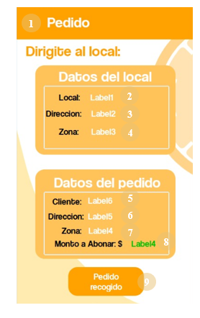

**1)** Boton Para Volver

**2)** TextBox Del Nombre Del Local

**3)** TextBox De Dirección Del Local

**4)** TextBox De La Zona Del Local

**5)** TextBox Del Nombre Del Cliente

**6)** TextBox De Dirección Del Cliente

**7)** TextBox De La Zona Del Cliente

**8)** TextBox Del Monto A Abonar

**9)** Boton De Pedido Recogido

**Boton Para Volver– (1)**

El botón “<- “: cuando se presiones este botón se volverá a la pantalla de “Aceptación De Pedido”.

**TextBox Del Nombre Del Local – (2)**

En esta caja de texto se nos mostrara el nombre del local en el cual se realizó el pedido.

**TextBox De Dirección Del Local – (3)**

Caja de texto que nos mostrara la dirección del local en el cual se realizó el pedido y el repartidor tiene que ir a retirar el pedido.

**TextBox De La Zona Del Local – (4)**

En esta caja de texto nos indicara la zona en la que se encuentra ubicado el local, el cual se retira el pedido.

**TextBox Del Nombre Del Cliente – (5)**

Caja de texto que nos indica el nombre del cliente que realizo el pedido.

**TextBox De Dirección Del Cliente – (6)**

En esta caja de texto que nos mostrara la dirección del cliente el realizó el pedido y el repartidor tiene que ir a llevar el pedido.

**TextBox De La Zona Del Cliente – (7)**

En esta caja de texto nos indicara la zona en la que se encuentra ubicado el cliente.

**TextBox Del Monto A Abonar – (8)**

Esta caja de texto nos mostrara el monto total a abonar del pedido, incluido el total de el/los productos comprados y los agregados de los impuestos de valor agregado.

**Boton De Pedido Recogido – (9)**

El botón de “Pedido Recogido” tendrá la funcionalidad que al pulsarlo ayuda a notificar que su pedido ya se encuentra recogido del local y está en camino.

**Pantalla 6: Datos Del Pedido**

En este formulario se mostrarán los datos esenciales del pedido para que el repartidor sepa donde tiene que dirigirse y el nombre del cliente el cual realizo el pedido.

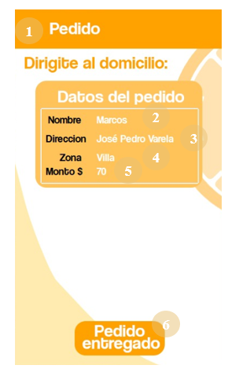

**1)** TextBox Del Nombre Del Cliente

**2)** TextBox De Dirección Del Cliente

**3)** TextBox De La Zona Del Local

**4)** TextBox Del Monto A Abonar

**5)** Boton De Pedido Entregado

**TextBox Del Nombre Del Cliente – (1)**

Caja de texto que muestra el nombre del cliente que realizo el pedido.

**TextBox De Dirección Del Cliente – (2)**

En esta caja de texto se mostrará la dirección a la cual se tiene que dirigir el repartidor a entregar el pedido.

**TextBox De La Zona Del Local – (3)**

Caja de texto que indica la zona en la que se encuentra el domicilio del cliente.

**TextBox Del Monto A Abonar – (4)**

Caja de texto que indica el monto total del pedido realizado por el cliente incluyendo el impuesto valor agregado (IVA).

**Boton De Pedido Entregado – (5)**

El Boton “Pedido Entregado” tendrá la funcionalidad de poder finalizar la entrega del pedido al momento de que el repartidor ya haya entregado el pedido, transfiriéndolo al formulario de Entrega Finalizada y avisándole al local que el pedido ya está entregado.

**Pantalla 7: Entrega Finalizada**

Formulario que se mostrara indicando que la entrega ya se encuentra finalizad y el pedido se entregó correctamente.

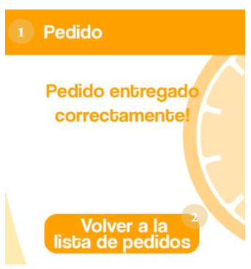

**1)** Boton Para Volver

**2)** Boton Volver Lista De Pedidos

**Boton Para Volver – (1)**

El botón “<- “: cuando se presiones este botón se volverá a la pantalla de “Datos Del Pedido”.

**Boton Volver Lista De Pedidos – (2)**

Boton Volver Lista De Pedidos estetendrá la funcionalidad de poder volver al formulario de la búsqueda de pedidos para la realización de estos.

**Pantalla 1: Menú De Cliente:**

Para dirigirnos a la sección correspondiente para la realización de un pedido debemos seleccionar el botón correspondiente desde el menú principal de nuestra aplicación.

Este formulario será el primero que se encontrará el usuario a la hora de querer realizar un pedido.

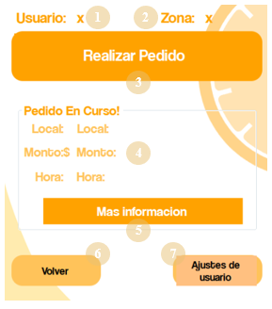

**1)** TextBox Nombre De Usuario

**2)** TextBox Zona Del Usuario

**3)** Boton Para Realizar Pedido

**4)** TextBox De Datos Del Pedido En Curso

**5)** Boton Para Mas Información Del Pedido En Curso

**6)** Boton Para Volver

**7)** Boton De Ajustes De Usuario

**TextBox Nombre De Usuario – (1)**

Esta caja de texto nos mostrara el nombre de usuario con el cual se registró anteriormente el usuario.

**TextBox Zona Del Usuario – (2)**

Caja de texto que nos mostrara la zona en la cual se registró previamente el cliente para poder realizar un pedido a un local.

**Boton Para Realizar Pedido – (3)**

El botón “Realizar Un Pedido” al pulsarlo los enviara al formulario de “Realización De Pedido” para poder empezar con la selección de productos y del local para realizar la correspondiente solicitud de pedido

**TextBox De Datos Del Pedido En Curso – (4)**

En este recuadro se pueden ver los datos esenciales del pedido que se realizó recientemente tanto como (El local en donde se realizó el pedido, Monto del pedido y la hora en que se efectúa el pedido).

**Boton Para Mas Información Del Pedido En Curso – (5)**

El botón de “Mas Información” al momento de pulsarse nos mostrara el formulario de “Pedido En Curso” detalle del pedido, mostrando tanto los datos del repartidor que va a realizar el pedido y del pedido realizado.

**Boton Para Volver– (6)**

El botón “Volver” nos enviara a la pantalla del “Menú Principal” de la aplicación

**Boton De Ajustes De Usuario – (7)**

El Boton “Ajustes De Usuario” al pulsarse nos enviará a la pantalla “” que nos permitirá modificar tanto los datos personales y los datos del usuario. Tales como (Nombre, Teléfono, Dirección, Email, NickName y Contraseña).

**Pantalla 2: Realización De Pedido:**

Se nos enviara a este formulario al momento de que el usuario decida realizar un pedido. En esta pantalla donde el usuario podrá elegir el pedido que quiera, según producto o local.

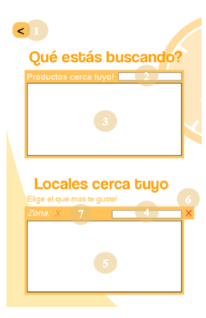

**1)** Boton Para Volver

**2)** TextBox Para Búsqueda De Producto

**3)** Lista De Productos Disponibles

**4)** TextBox Para Búsqueda De Local

**5)** Lista De Locales Disponibles

**6)** Boton Para Deshacer Filtro De Locales

**7)** Caja De Texto Muestra La Zona Del Cliente

**Boton Para Volver – (1)**

Botón que permite volver a la pantalla anterior de “Menú De Cliente”

**TextBox Para Búsqueda De Producto –(2)**

Caja de texto en la que el usuario podrá ingresar el nombre de cualquier producto que desee. Éste se buscará en la lista de productos (3) para poder encontrarlo más fácilmente.

**Lista De Productos Disponibles – (3)**

Lista que mostrará todos los productos disponibles que haya disponibles para el usuario.

**TextBox Para Búsqueda De Local – (4)**

Aquí el cliente podrá ingresar el nombre de un local en particular que desee buscar en la lista de locales (6) para encontrarlo más fácilmente.

**Lista De Locales Disponibles – (5)**

Lista que mostrará los locales disponibles correspondientes a la zona del usuario.

**Boton Para Deshacer Filtro De Locales – (6)**

Este botón tendrá la funcionalidad al momento de querer seleccionar un producto en específico para llevar. Los locales que te aparecen disponibles con ese elemento, podrás deshacer ese filtro al pulsar el botón “X” y volver a la lista con todos los locales de tu zona.

**Caja De Texto Muestra La Zona Del Cliente – (7)**

En esta caja de texto se mostrará la zona correspondiente al cliente y en la cual va a realizar el pedido.

**Pantalla 3: Finalizar Pedido:**

Formulario de locales y productos: Pantalla en la que el usuario podrá elegir el pedido que quiera, según producto o local.

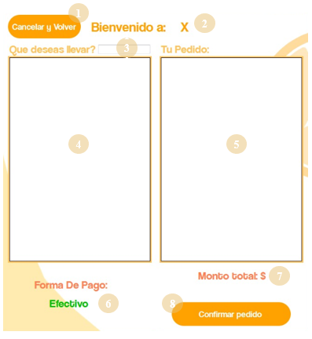

**1)** Boton Para Cancelar y Volver

**2)** TextBox Del Nombre Del Local

**3)** TextBox Para Buscar Un Producto

**4)** Lista De Productos Del Local

**5)** Lista De Los Productos Seleccionados Para El Pedido

**6)** TextBox Indicando La Forma De Pago

**7)** TextBox Indicando El Monto Total

**8)** Boton Para Confirmar El Pedido

**Boton Para Cancelar y Volver – (1)**

Botón que nos permite cancelar el realizamiento de la orden de pedido y volver a la pantalla anterior.

**TextBox Del Nombre Del Local – (2)**

En esta Caja de Texto se mostrará el nombre del local en donde se ordenará el pedido.

**TextBox Para Buscar Un Producto – (3)**

Caja de texto en la que el usuario podrá ingresar el nombre de cualquier producto que desee. Éste se buscará en la lista de productos (4) para poder encontrarlo más fácilmente.

**Lista De Productos Del Local – (4)**

Lista que mostrará todos los productos disponibles que haya disponibles para el usuario.

**Lista De Los Productos Seleccionados Para El Pedido – (5)**

Lista que mostrará los productos que ya hayan sido seleccionados.

**TextBox Indicando La Forma De Pago – (6)**

Aquí se mostrará el monto total a pagar por los productos seleccionados incluyendo el impuesto de valor agregado.

**TextBox Indicando El Monto Total – (7)**

En esta caja de texto se mostrará la forma de pago en la cual se va a realizar el pedido. En este caso va a realizarse en Efectivo ya que el usuario previamente selecciono en el menú de la aplicación como deseaba efectuar el pago

**Boton Para Confirmar El Pedido – (8)**

Botón que confirmara el pedido con todas sus respectivas especificaciones.

**Pantalla 4: Espera De Pedido:**

Este Formulario se mostrará al terminar de completar la realización del pedido y describirá el pedido en curso el cual cliente está esperando, junto con las especificaciones del mismo.

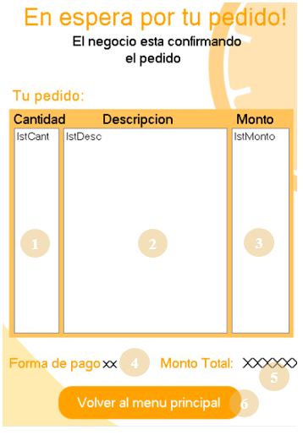

1) Lista De Cantidad De Productos

2) Lista Sobre Descripción De Productos

3) Lista De Precio De Productos

4) TextBox Sobre Forma De Pago

5) TextBox Sobre Monto Total A Abonar

6) Boton Para Volver A Menú Principal

**Lista De Cantidad De Productos –(1)**

Lista que mostrará en detalle la cantidad de cada producto que haya sido ordenado.

**Lista Sobre Descripción De Productos –(2)**

Lista que mostrará una breve descripción de cada producto que haya sido ordenado.

**Lista De Precio De Productos –(3)**

Lista que mostrará el precio de cada producto en particular.

**TextBox Sobre Forma De Pago -(4)**

En esta caja de texto se mostrará la forma de pago que en este caso es la de “Efectivo”.

**TextBox Sobre Monto Total A Abonar –(5)**

Monto total de dinero a pagar por la suma de todos los productos, agregando el impuesto del valor agregado (IVA).

**Boton Para Volver A Menú Principal –(6)**

Este Botón nos permitirá volver al menú principal de la aplicación.

**Pantalla 5: Detalles De Pedido En Curso:**

Este formulario aparecerá al pulsar el botón de “Mas Información” del formulario del “Menú Del Cliente” y se podrá visualizar los detalles del pedido que realizo el usuario.

En esta pantalla también se mantendrá informado sobre la confirmación del repartidor al realizar el pedido y la confirmación de stock del local.

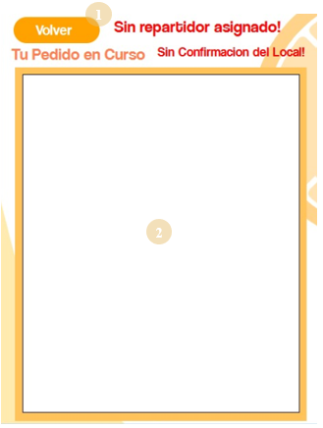

**1)** Boton Para Volver

2) Lista De Detalles De Pedido

**Boton Para Volver – (1)**

1) Botón que permite volver a la pantalla anterior del “Menú De Pedido”.

**Lista De Detalles De Pedido – (2)**

2) En esta lista se encontrarán los detalles del pedido que el usuario realizo.

**Pantalla 6: Datos Repartidor De Pedido Curso:**

Este formulario aparecerá al ingresar al formulario de “Detalle De Pedido En Curso” y se asigne un repartidor al pedido. Mostrando esta pantalla con los datos del repartidor y el vehículo del mismo que utilizar para realizar los repartos. En caso de que no se asigne repartidor este formulario no aparecerá hasta entonces.

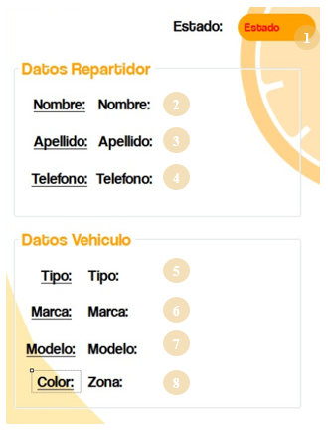

**1)** TextBox del Estado.

**2)** TextBox Del Nombre.

**3)** TextBox Apellido.

**4)** TextBox Del Teléfono.

**5)** TextBox Del Tipo Del Vehículo.

**6)** TextBox Del Marca.

**7)** TextBox Del Modelo.

**8)** TextBox Del Zona.

**TextBox del Estado – (1)**

Caja de texto que nos indicara el estado en el que se encuentra el pedido (Sin Retirar/ En Caja/ En Camino / Entregada/ Cancelada)

**TextBox Del Nombre – (2)**

En esta caja de texto se nos mostrara el nombre del repartidor el cual va a realizar el pedido.

**TextBox Apellido – (3)**

Caja de texto se nos mostrara el apellido del repartidor el cual va a realizar el pedido.

**TextBox Del Teléfono – (4)**

En esta caja de texto se nos mostrara el teléfono del repartidor.

**TextBox Del Tipo Del Vehículo** **– (5)**

En esta caja de texto se indicará con qué tipo de vehiculó circulara el repartidor para entregar el pedido.

**TextBox De La Marca Del Vehículo – (6)**

En esta caja de texto se indicará la marca del vehiculó con el que circulara el repartidor para entregar el pedido.

**TextBox Del Modelo – (7)**

Caja de texto se indicará el modelo del vehiculó del repartidor

**TextBox Del Zona – (8)**

En esta caja de texto se indicará el color del vehículo del repartidor asignado.

**Pantalla 7: Ajustes De Usuario**

Este formulario se nos dirigirá al pulsar el botón de “Ajustes De Usuario” de la pantalla anterior de “Menú Del Cliente” y le permitirá al Cliente poder modificar los datos personales con los que se registró anteriormente.

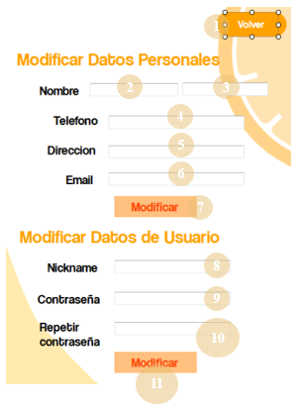

**1)** Boton De Volver.

**2 y 3)** TextBox Del Nombre Y Apellido.

**4)** TextBox Del Teléfono.

**5)** TextBox De La Dirección.

**6)** TextBox Del Email.

**7)** Boton Para Modificar Los Datos Personales.

**8)** TextBox Para El NickName.

**9)** TextBox Para Ingresar La Contraseña.

**10)** TextBox Para Repetir La Contraseña.

**11)** Boton Para Modificar Los Datos Del Usuario.

**Boton De Volver – (1)**

El botón “<- “: cuando se presiones este botón se volverá a la pantalla de “Menú Del Cliente”.

**TextBox Del Nombre Y Apellido – (2 y 3)**

En la primera caja de texto se mostrará el nombre del Usuario y en la segunda el apellido.

**TextBox Del Teléfono– (4)**

En esta caja de texto se mostrará el teléfono del Usuario.

**TextBox De La Dirección – (5)**

Caja de texto que se mostrará la dirección del Usuario.

**TextBox Del Email – (6)**

En esta Caja De Texto se mostrará el Email del Usuario.

**Boton Para Modificar Los Datos – (7)**

El botón “Modificar” cuando se presione este botón se mostrará el siguiente cartel.



Si se acepta las cajas de texto se habilitarán las cajas de texto de los datos personales para poder cambiar su contenido y el botón se cambiará al siguiente botón



Una vez se hayan realizado los cambios sin dejar ningún campo vacío se debe tocar el botón “listo” para realizar los cambios

Este mensaje aparecerá cuando al momento de que el repartidor decida modificar sus datos personales deje algún campo vacío sin completar.



**TextBox Para El NickName – (8)**

En esta caja de texto se mostrará el NickName del Usuario con el cual Inicia Sesión para entrar a la aplicación.

**TextBox Para Ingresar La Contraseña – (9)**

En esta caja de texto se mostrará la contraseña del Usuario con el cual Inicia Sesión para entrar a la aplicación.

**TextBox Para Repetir La Contraseña – (10)**

En esta caja de texto se mostrará la contraseña repetida del Usuario como método de verificación a la contraseña que escribió en la caja de texto anterior.

**Boton Para Modificar Los Datos Del Usuario – (11)**

El botón “Modificar” cuando se presione este botón se mostrará el siguiente cartel.



Si se acepta las cajas de texto se habilitarán las cajas de texto de los datos del usuario para poder cambiar su contenido y el botón se cambiará al siguiente botón



Una vez se hayan realizado los cambios sin dejar ningún campo vacío se debe tocar el botón “listo” para realizar los cambios

Este mensaje aparecerá cuando al momento de que el repartidor decida modificar sus datos personales deje algún campo vacío sin completar.



**Pantalla 1: Formulario Para Registrarse Como Cliente:**

Este Formulario será el que nos ayudará a crear una cuenta como cliente en caso de que no la hayamos creado una anteriormente.

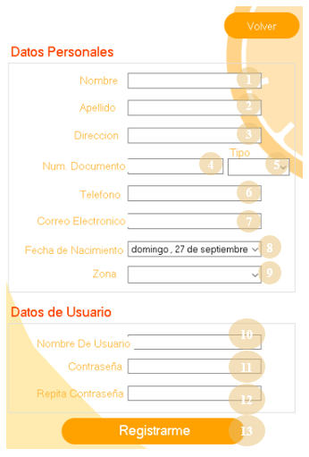

**1)** Botón Para Volver.

**2)** TextBox Del Nombre Del Cliente.

**3)** TextBox Del Apellido Del Cliente.

**4)** TextBox De La Dirección Del Cliente.

**5)** TextBox Del Numero Del documento.

**6)** TextBox Del Teléfono Del Cliente.

**7)** TextBox Correo electrónico.

**8)** Almanaque Para Indicar LaFecha de nacimiento.

**9)** ComboBoxDe La Zona Del Cliente.

**10)** TextBox Del Nombre De Usuario.

**11)** TextBox Para Indicar La Contraseña.

**12)**TextBox Para Repetir contraseña.

**13)** Botón Para Registrar Al Usuario.

**Botón Para Volver – (1)**

Permite regresar al formulario anterior.

**TextBox Del Nombre Del Cliente – (2)**

Caja de texto donde el cliente deberá especificar su nombre

**TextBox Del Apellido Del Cliente – (3)**

Caja de texto donde el cliente deberá especificar su apellido.

**TextBox De La Dirección Del Cliente – (4)**

Caja de texto donde el cliente deberá especificar su dirección actual.

**TextBox Del Numero De documento – (5)**

Caja de texto donde el cliente deberá especificar su número de DNI, y luego elegir el tipo en la lista.

**TextBox Del Teléfono Del Cliente – (6)**

Caja de texto donde el cliente deberá especificar su teléfono.

**TextBox Correo electrónico – (7)**

Caja de texto donde el cliente deberá especificar su correo electrónico o e-mail.

**Almanaque Para Indicar La Fecha de nacimiento – (8)**

Almanaque donde, al desplegarlo, el cliente deberá especificar su fecha de nacimiento.

**ComboBox De La Zona Del Cliente – (9)**

Lista desplegable donde el cliente deberá seleccionar la zona más cercana posible a su dirección.

**TextBox Del Nombre De Usuario – (10)**

Caja de texto en la que el usuario deberá escribir un nombre identificativo y único con el que luego ingresará a la aplicación.

**TextBox Para Indicar La Contraseña – (11)**

Caja de texto donde el cliente deberá especificar una contraseña, la cual deberá recordar junto con su nombre de usuario para poder ingresar a la aplicación.

**TextBox Para Repetir contraseña – (12)**

Caja de texto en la que se deberá reescribir la contraseña especificada en el campo anterior.

**Botón Para Registrar Al Usuario – (13)**

Este botón ayuda a finalizar el registro con todos los datos previamente especificados.

Este mensaje aparecerá cuando al momento de que el repartidor decida modificar sus datos personales deje algún campo vacío sin completar.



**Manual de Usuario: Cancelación con Tarjeta**

**Formulario: Cancelar pedido cliente**

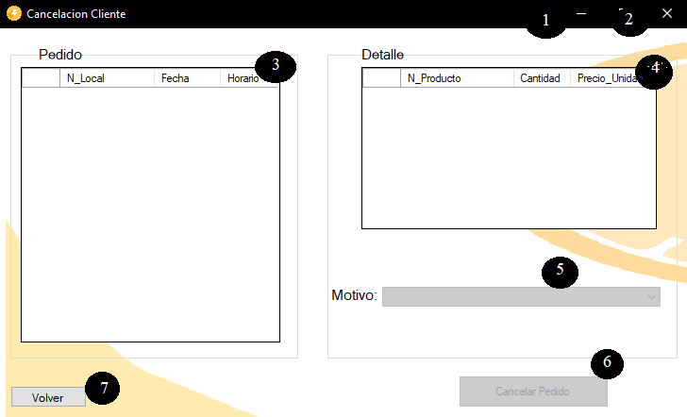

En esta pantalla el cliente puede realizar la cancelación del pedido, que esté en condiciones de ser cancelado, que él desee. Selecciona el pedido mediante la grilla del pedido **(3)**, luego le aparecerá en la grilla **(4)** el detalle del pedido, luego tiene que seleccionar un motivo en el listado **(5)** y continúa pulsando el botón “cancelar Pedido” **(6)** donde saldrá una ventana de confirmación, de ser afirmativa la respuesta se cancelara el pedido y mostrara la nota de crédito correspondiente.

Pulsando el botón “volver” **(7)** se volverá a la pantalla anterior.

Como toda ventana tiene “Minimizar” **(1)** y “Cerrar” **(2)**.

Posibles ventanas:

|  |  |
| --- | --- |
|  | Ventana de confirmación, caso afirmativo se cancela el pedido seleccionado, caso negativo no se cancela el pedido seleccionado |
|  | Ventada de error, salta cuando el usuario no selecciona un motivo y pulsa el botón “Cancelar Pedido” **(6)** |

**Formulario: Cancelar pedido Local**

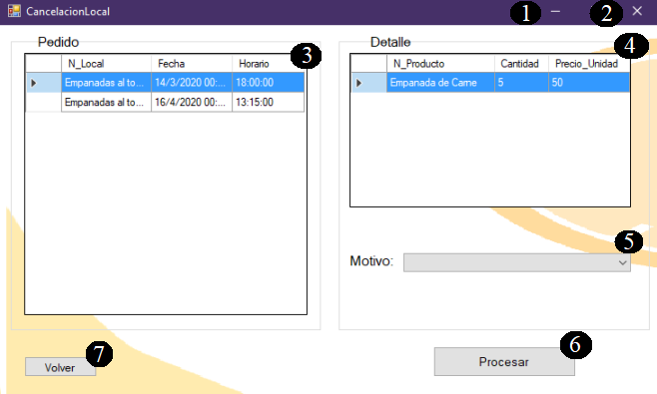

En esta ventana el local podrá cancelar un pedido siempre y cuando tenga un motivo valido para cancelar el pedido. Para eso lo que tendrá que hacer es seleccionar el pedido en la grilla **(3)**, lo cual hará que salga el detalle de ese pedido en la grilla **(4)**, luego se selecciona un motivo en el listado **(5)** y pulsar el botón “Procesar” **(6)**.

Pulsando el botón “volver” **(7)** se volverá a la pantalla anterior.

Como toda ventana tiene “Minimizar” **(1)** y “Cerrar” **(2)**.

Posibles ventanas:

|  |  |
| --- | --- |
|  | Ventana de confirmación, caso afirmativo se cancela el pedido seleccionado, caso negativo no se cancela el pedido seleccionado |
|  | Ventada de error, salta cuando el usuario no selecciona un motivo y pulsa el botón “Procesar” (6) |
|  | Mensaje de afirmación, salta una vez se allá cancelado el pedido exitosamente |
| Descripción: https://cdn.discordapp.com/attachments/745748429518405785/776808707450732594/unknown.png | Mensaje de afirmación, salta una vez se allá cancelado el pedido exitosamente y se le envíe la nota de crédito al cliente |

**Formulario: Cancelar/desvincular pedido repartidor**

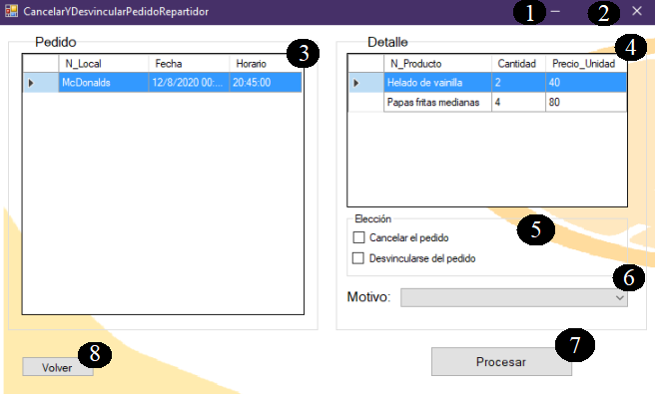

En esta pantalla el repartidor puede cancelar o desvincularse del pedido, siempre y cuando cumpla con uno de los motivos válidos. Para eso tendrá que seleccionar un pedido de la grilla (**3)** lo que hará que salga en la grilla **(4)** el detalle del mismo, luego el repartidor tiene que seleccionar que va a querer si cancelar el pedido o desvincularse de este **(5)**, dependiendo lo seleccionado aparecerán distintos motivos en la lista **(6)**, una vez seleccionado el motivo pulsa en el botón “Procesar” **(7)** el cual hará saltar una ventana de confirmación.

Pulsando el botón “volver” **(8)** se volverá a la pantalla anterior.

Como toda ventana tiene “Minimizar” **(1)** y “Cerrar” **(2)**.

Posibles ventanas:

|  |  |
| --- | --- |
| Descripción: https://cdn.discordapp.com/attachments/745748429518405785/776656902952189982/unknown.png | Ventana de confirmación, caso afirmativo se desvincula el repartidor del pedido seleccionado, caso negativo no se desvincula el repartidor del pedido seleccionado |
| Descripción: https://cdn.discordapp.com/attachments/745748429518405785/776659886196523028/unknown.png | Ventana de confirmación, caso afirmativo se cancela el pedido seleccionado y se le genera una multa al repartidor, caso negativo no se cancela el pedido seleccionado |
| Descripción: https://cdn.discordapp.com/attachments/745748429518405785/776659948439339028/unknown.png | Ventana de confirmación, caso afirmativo se cancela el pedido seleccionado, caso negativo no se cancela el pedido seleccionado |
|  | Ventada de error, salta cuando el usuario no selecciona un motivo y pulsa el botón “Procesar” (7) |
|  | Ventada de error, salta cuando el usuario no selecciona si quiere cancelar o desvincularse del pedido y pulsa el botón “Procesar” (7) |
|  | Mensaje de afirmación, salta una vez se allá cancelado el pedido exitosamente |
| Descripción: https://cdn.discordapp.com/attachments/745748429518405785/776659611448246292/unknown.png | Mensaje de afirmación, aparece una vez se haya cancelado el pedido ya sea con multa o sin multa |

**Formulario: Multa**

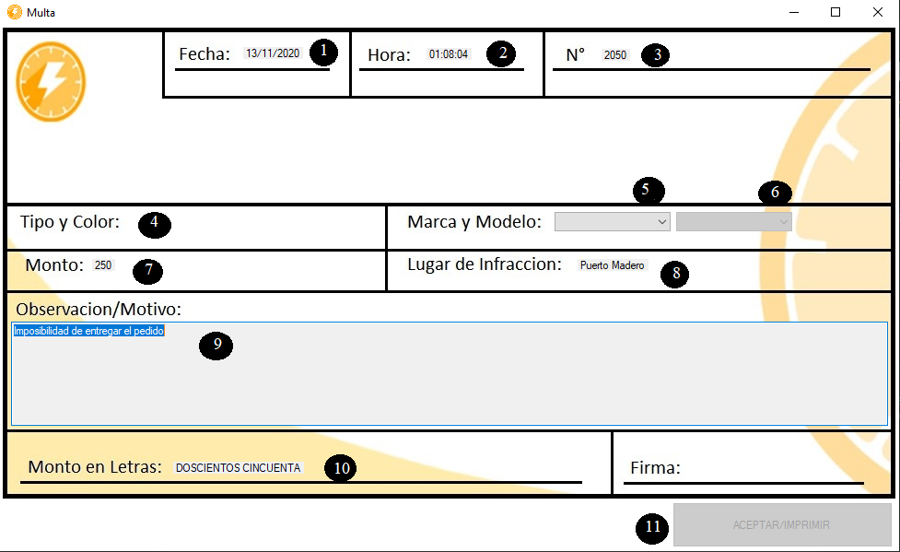

En esta pantalla se muestran los datos de la multa que se le realiza al repartidor, la misma contiene la fecha de hoy **(1),** la hora **(2)**, el número de multa **(3)**, el tipo y color del vehículo **(4)**, marca **(5)** y modelo **(6)** del vehículo, monto de la multa **(7)**, lugar de la infracción **(8)**, motivo de la multa **(9)** y el monto de la multa en letras **(10)**. Luego de seleccionar la marca y modelo del auto en cuestión, presionar el botón Aceptar/Imprimir **(11)**, enviará la multa

Posibles ventanas:

|  |  |
| --- | --- |
| Descripción: https://cdn.discordapp.com/attachments/745748429518405785/776678142404198420/unknown.png | Ventana de afirmación, aparece una vez que se confirme la multa |

**Formulario: Nota de crédito**

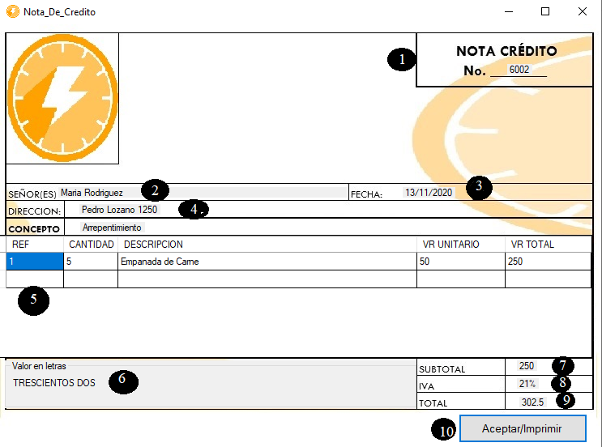

En esta pantalla se muestran los datos de la nota de crédito que se le envía al cliente, mostrando número de la nota de crédito **(1)**, nombre y apellido del cliente **(2)**, fecha de hoy **(3)**, dirección del domicilio del cliente y concepto de la multa **(4)**, detalles del pedido en cuestión **(5)**, valor total en letras **(6)**, subtotal sin IVA **(7)**, porcentaje de impuesto IVA **(8)** y valor total con IVA **(9)**. Luego de mostrar todo se presionará el botón Aceptar/Imprimir **(10)** y se confirmará la nota de crédito.

Posibles ventanas:

|  |  |
| --- | --- |
|  | Ventana de afirmación, aparece una vez que se confirme la nota de crédito |

**Manual de Usuario: Cancelación en Efectivo**

**Pantalla 1: Cancelación del pedido por parte del Repartidor**

Para dirigirnos a la sección correspondiente a los pedidos en curso, debemos seleccionar el botón correspondiente desde el menú principal de nuestra aplicación.

Antes debemos tocar sobre “pedidos en curso” para que nos muestre dicha lista.

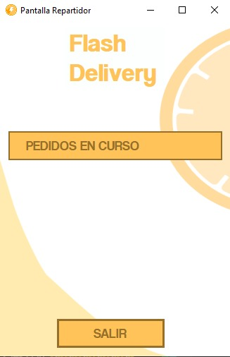

Esto nos redirigirá a la pantalla correspondiente donde se encuentran todos los pedidos que tendrá dicho repartidor en curso. La misma será la siguiente:

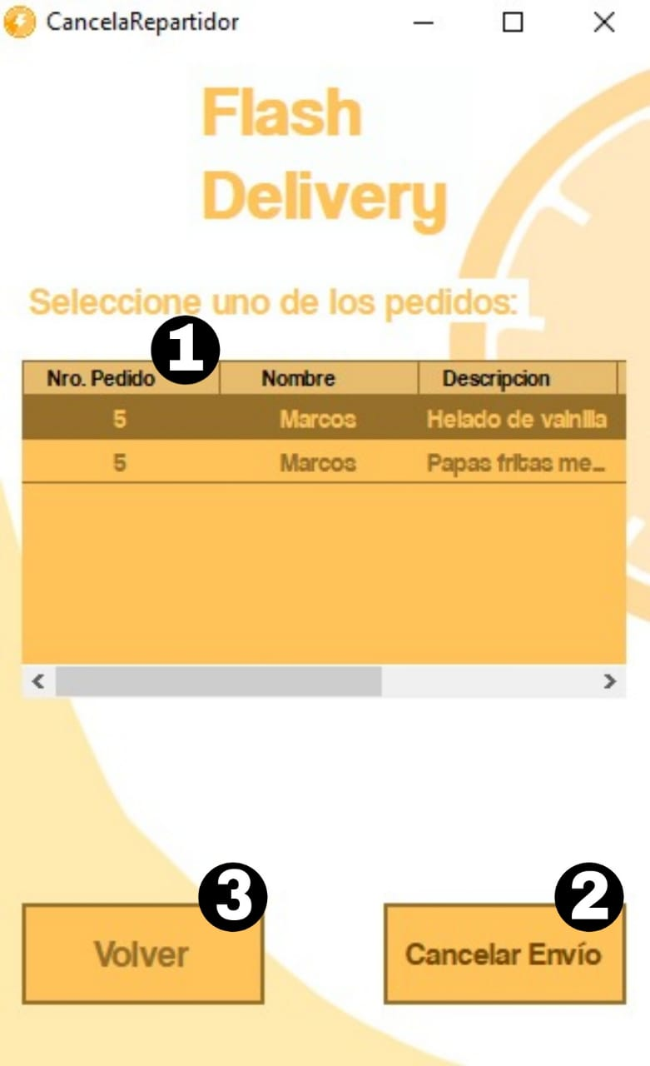

En esta pantalla contamos con una serie de objetos interactivos que nos permitirán llevar a cabo nuestro pedido. Estos objetos son los siguientes:

1. Lista de pedidos.
2. Botón para cancelar en envió.
3. Botón para volver al principio.

A continuación se explica el funcionamiento de estos objetos individualmente.

**Lista de Pedidos – (1)**

En esta lista se mostraran todos los pedidos que el repartidor acepto y están a la espera de su envió.

**Botón para Cancelar en envió– (2)**

Este botón sirve para poder cancelar el envío seleccionado de la lista **–(1)**

Cuando el repartidor cancela el envío lo llevara a la siguiente página:

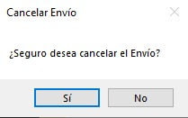

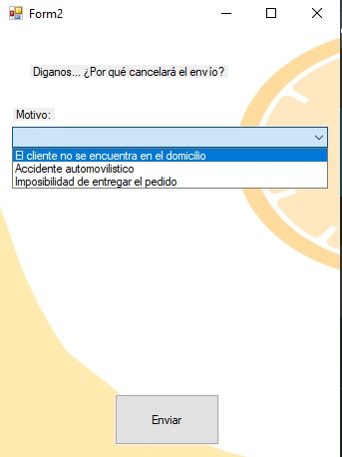

En esta pantalla tendrá dos objetos con los que deberá interactuar:

* La lista en la cual se deberá buscar el motivo de la cancelación.
* El botón para efectuar esa cancelación.

En ese momento el programa verificara si el repartidor ya pasó a buscar el pedido o no. En el caso de que ya haya pasado por el local, se le confeccionara la multa correspondiente si así haga falta.

El programa enviara automáticamente el envío al principio para que los repartidores disponibles puedan verlo y poder continuar con dicho pedido. Si el repartidor anterior ya había pasado por el local, se le enviara una nueva notificación para que vuelva a preparar el pedido.

.

**Botón para volver al principio – (3)**

Este botón sirve para volver al inicio del menú de repartidor.

**Pantalla 2: Cancelación del pedido por parte del Cliente**

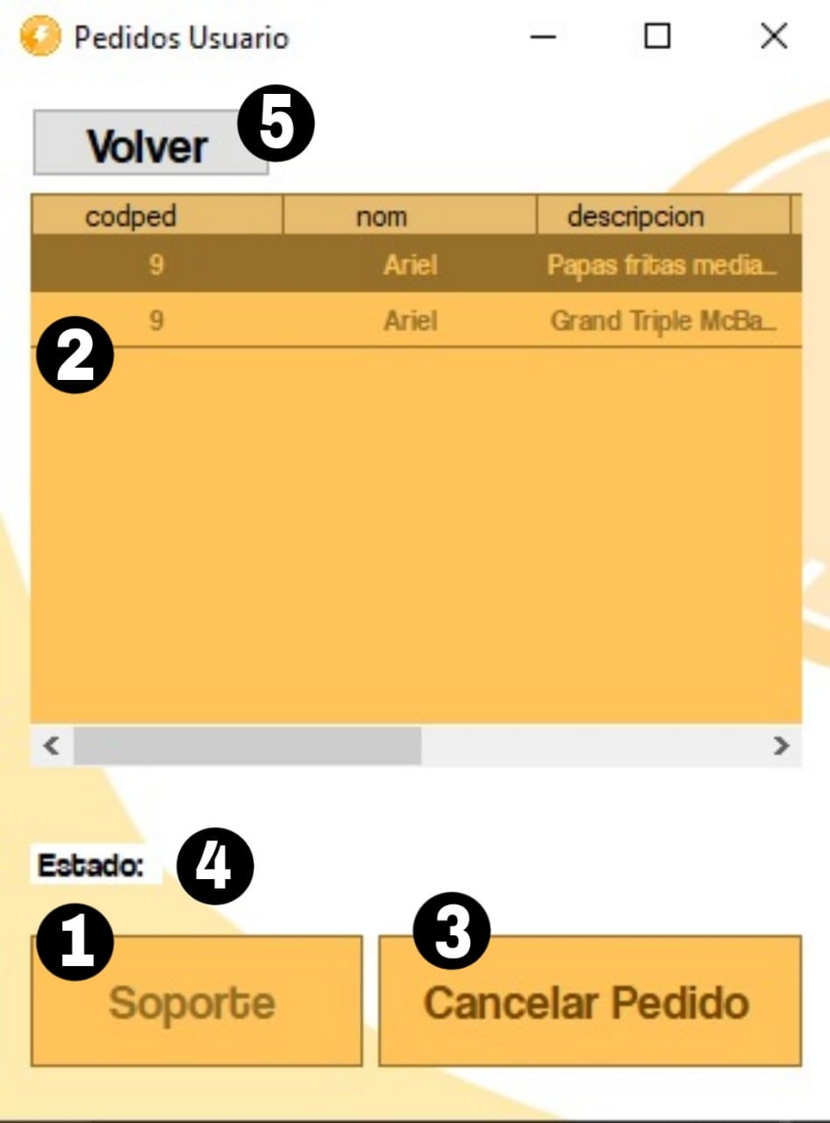

En esta pantalla contamos con una serie de objetos interactivos que nos permitirán llevar a cabo la cancelación de nuestro pedido. Estos objetos son los siguientes:

1. Botón de Soporte.
2. Lista de pedidos.
3. Botón para cancelar el pedido.
4. Estado del pedido.
5. Botón para volver al inicio.

A continuación se explica el funcionamiento de estos objetos individualmente.

**Botón de Soporte – (1)**

Este botón servirá para poder comunicarse con el soporte de la aplicación en el caso de algún tipo de problema con la creación de un pedido o algún error o imprevisto en el mismo.

**Lista de Pedidos – (2)**

En esta lista se mostraran todos los pedidos que hayamos realizado.

**Botón para Cancelar el pedido – (3)**

Este botón sirve para poder cancelar el pedido seleccionado de la lista **–(1)**

Cuando el cliente cancela el pedido lo llevara a la siguiente página:

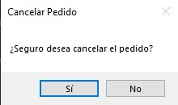

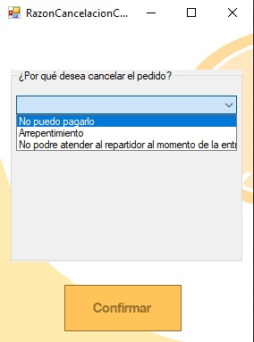

En esta pantalla tendrá dos objetos con los que deberá interactuar:

* La lista en la cual se deberá buscar el motivo de la cancelación.
* El botón para efectuar esa cancelación.

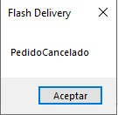

**Estado del pedido – (4)**

En este “Estado” se mostrara como se encuentra el pedido, puede ser que este Cancelado, En proceso o Entregado.

**Botón para volver al inicio– (5)**

Este botón sirve para poder volver a la página principal.

**Pantalla 3: Cancelación del pedido por parte del Local**

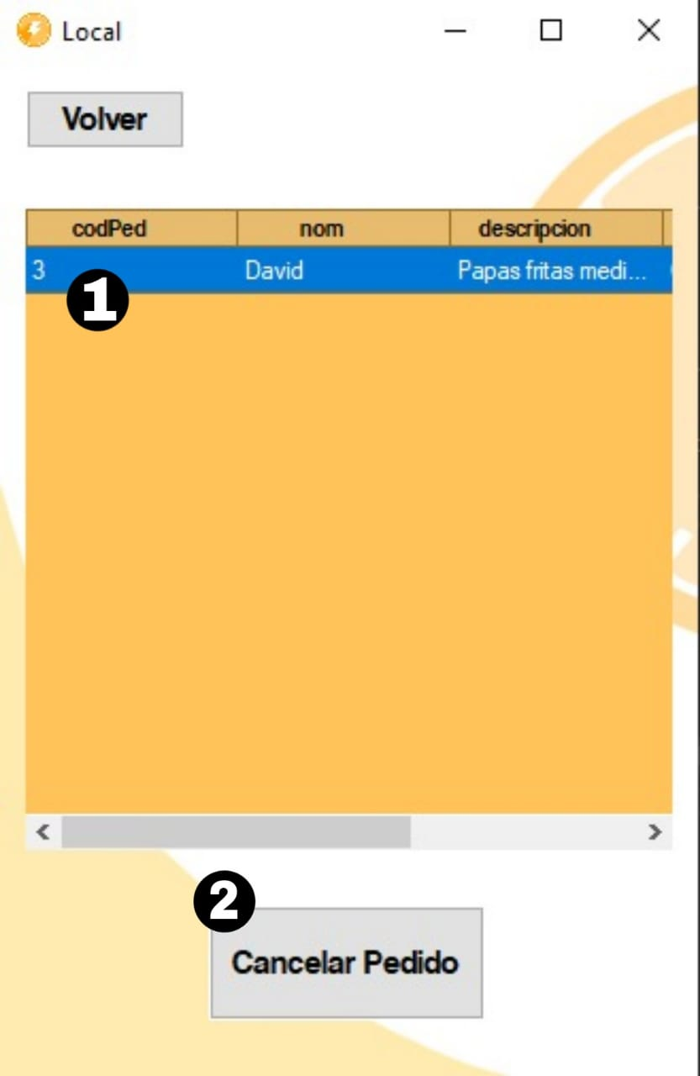

En esta pantalla contamos con una serie de objetos interactivos que nos permitirán llevar a cabo nuestro pedido. Estos objetos son los siguientes:

1. Lista de pedidos.
2. Botón para volver al principio.

A continuación se explica el funcionamiento de estos objetos individualmente.

**Lista de Pedidos – (1)**

En esta lista se mostraran todos los pedidos están a la espera de su preparación y los que están siendo preparados.

**Botón para Cancelar el pedido– (2)**

Este botón sirve para poder cancelar el pedido seleccionado de la lista **–(1)**

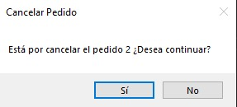

En caso de que el pedido no se pueda cancelar.

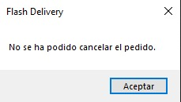

En caso de que la cancelación fuese exitosa.

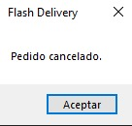

**Pantalla - Abm:**

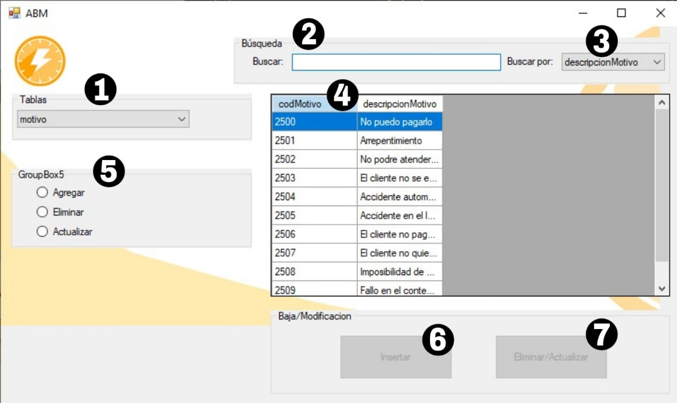

En esta pantalla contamos con una serie de objetos interactivos que nos permitirán visualizar la información general de nuestro pedido, y confirmarlo o cancelarlo. Estos objetos son los siguientes:

1. Seleccionar tabla.
2. Buscar por columnas.
3. Buscar por tuplas.
4. Lista de datos.
5. Seleccionar Agregar, Eliminar o Actualizar.
6. Botón de Insertar.
7. Botón de Eliminar/Actualizar.

A continuación se explica el funcionamiento de estos objetos individualmente.

**Seleccionar tabla – (1)**

Aquí se deberá seleccionar de un listado, la tabla que se quiere modificar.

**Buscar por Columnas – (2).**

Acá se podrá buscar dentro de una misma tabla, por una columna.

**Buscar por Tupla – (3).**

Después del filtro de buscar por una columna específica, acá tendrá la posibilidad de buscar algo en concreto por esta columna.

**Buscar por Tupla – (4).**

Aquí se encontraran todos los datos de la tabla elegida.

**Seleccionar Agregar, Eliminar y Actualizar – (5).**

Aquí se podrá elegir entre las opciones de un ABM, agregar algún dato a la tabla elegida, eliminar algún dato o la tabla completa, o actualizarla.

**Botón de Insertar – (6)**

Este botón será utilizado únicamente cuando se tenga que insertar un nuevo dato a la tabla.

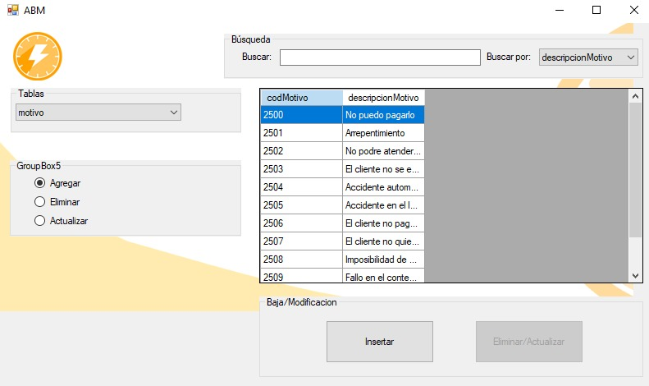

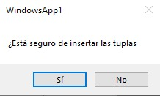

**Botón Eliminar/Actualizar – (7).**

Este segundo botón variara su contenido entre Eliminar y Actualizar dependiendo de la elección realizada anteriormente, sirve para poder realizar la acción elegida.

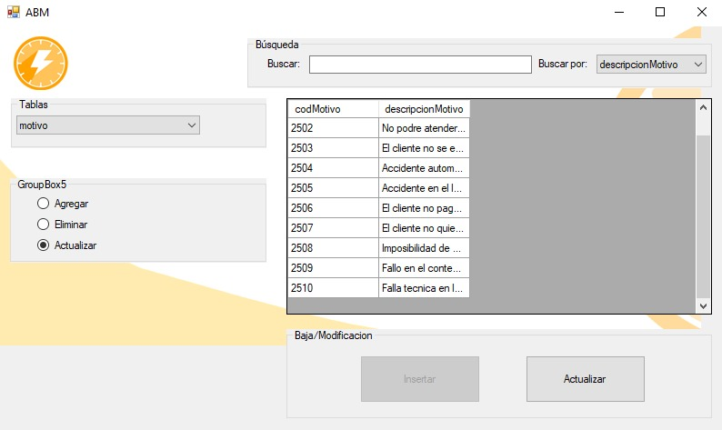

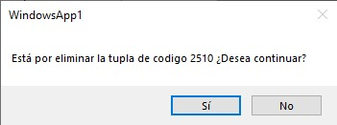

**Manual de Usuario: Contratación y pago de Repartidores**

**Contratación de Repartidores**

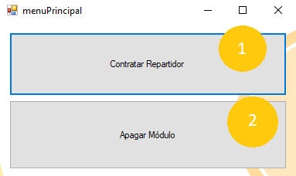Una vez que se ingresa en el **Menú principal de Contratación de Repartidores** nos aparecerá la siguiente **Formulario**:

En esta versión de software, posee dos botones: **Contratar Repartidor(1)** y **Apagar Módulo(2)**.

El botón **2** apaga el sistema. El botón **1**, al presionarlo, nos lleva al siguiente **formulario**:

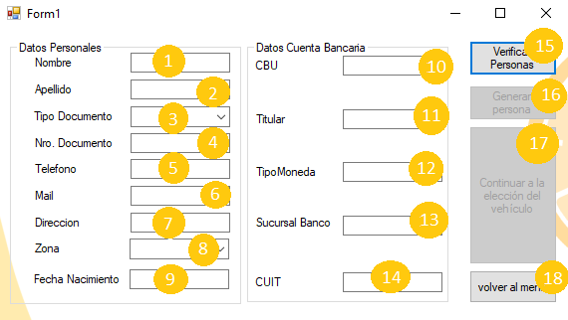

En este **formulario**, que consta de **18** elementos, se cargan: **Datos Personales del Repartidor** y **Datos Cuenta Bancaria de dicho Repartidor**.

**Datos Personales**: Consta de **9 elementos de carga**. Los elementos **1**, **2**, **4**, **5**, **6**, **7** y **9** son de **texto**, a **excepción** del **9** que, al ser **tipo fecha**, debe seguir el formato **yyyy-mm-dd**. Los elementos **3** y **8** son **listas con opciones**, en las cuales se cargan los **tipos de documentos existentes en la base de datos(3)** y **las zonas disponibles(8)**.

**Datos Cuentas Bancaria**: Consta de **5 elementos de carga**. Lo único a tener en cuenta aquí es que **CBU(10)** solo acepta **datos de tipo enteros**.

Al presionar el botón **15**, se **verifica** que el **DNI** del aspirante **no** esté repetido en nuestros registros. En caso de que esté repetido, aparecerá el siguiente mensaje en pantalla:

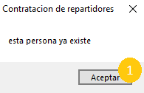

En caso de que, por otro lado, haya habido alguna casilla vacía en la sección **datos personales**, aparecerá el siguiente **mensaje de error**:

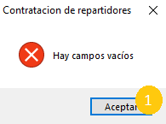Caso contrario, en caso de que los datos estén llenos y los datos sensibles no estén repetidos, se verá así el **formulario**:

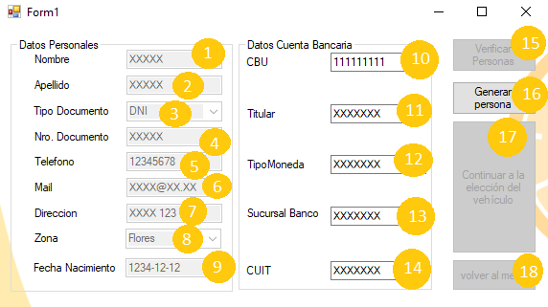

Nos queda toda la sección **Datos Personales** deshabilitada, **Verificar Personas(15)** y **Volver al menú(18)** quedarán deshabilitadas también. Y **Generar Persona(16)** queda habilitada, cuando cliqueamos el botón previamente mencionado, aparecerá el siguiente **mensaje informativo**:

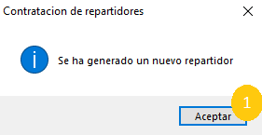

y nuestro formulario se verá de la siguiente manera:

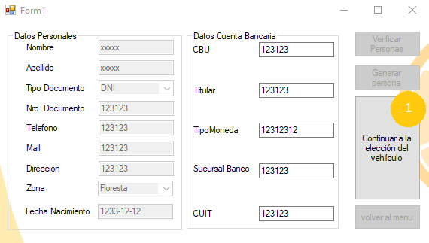

Al presionar el único botón disponible, continuaremos al siguiente **formulario de elección de vehículo**:

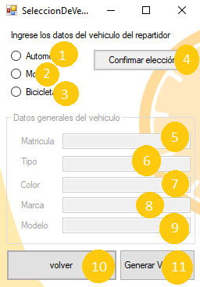

En el presente formulario, contamos con **11** elementos. Los elementos **1**, **2** y **3** sirven para elegir el vehículo que se posee, mientras no se elija ningún vehículo, botón **4** permanecerá deshabilitado. Caso contrario, se habilita y nos permite confirmar nuestra elección, pero esto se cubrirá más adelante. Desde las casillas **5** hasta la **9** se cargarán los datos. El botón **10** sirve para **cancelar toda la subida de datos** y **generar vehículo(11)**, una vez cargados los datos, permitirá asignar un vehículo al nuevo repartidor.

Una vez **seleccionamos** un vehículo y **confirmamos**. El formulario se verá de la siguiente forma:

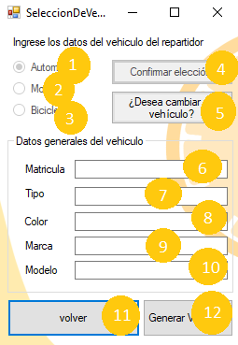

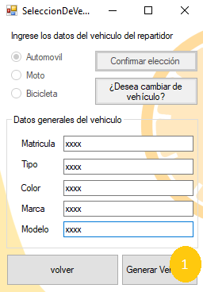Aparecerá un nuevo botón llamado **“¿Desea cambiar el vehículo?”(5)** que sirve para volver al formulario a su estado inicial y **cambiar** el vehículo en caso de **error**, tener en cuenta que en caso de elegir como vehículo **bicicleta**, la casilla **Modelo(10) permanecerá desactivada**. Se habilitarán los elementos **6-10** y **12**. Una vez cargamos con datos el formulario...

Y cliqueamos el botón **Generar Vehículo**, puede darse el caso de que **haya casillas vacías**, por lo tanto aparecerá el siguiente mensaje:

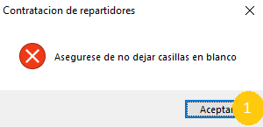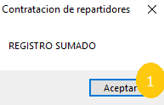

Caso contrario, aparecerá el siguiente mensaje y se sumara el registro a la base de datos.

**Manual de Usuario: Sueldo de Repartidores**

En el presente se explicará cómo trabaja la función calculadora de Sueldos de Repartidores del sistema Flash.

Ni bien estamos en su menú principal, nos aparecerá el siguiente **formulario**:

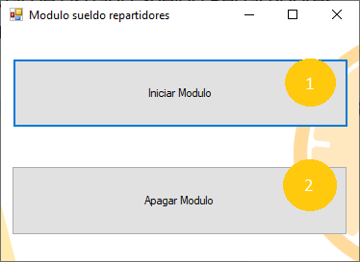

El **botón 1**, nos lleva a la siguiente pantalla, mientras que el **botón 2** apaga el módulo.

Al presionar el primer botón, seremos redirigidos a la siguiente **grilla**:

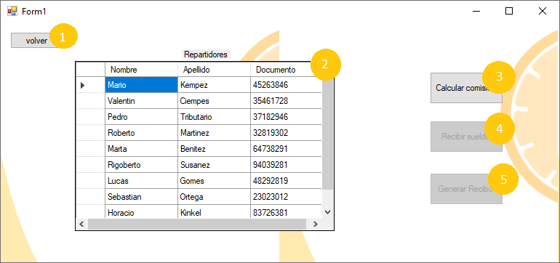

En dicha grilla aparecen los diferentes repartidores activos cuyo sueldo no ha sido liquidado en el mes anterior.

El **botón 1** vuelve a la anterior pantalla, mientras que el **botón 3** calcula la comisión del repartidor elegido en la grilla, el **4** y el **5** permanecerán deshabilitados mientras la comisión no haya sido calculada aún.

Una vez se presiona el **botón 3**, puede darse el caso de que el repartidor no haya realizado entregas, o que el repartidor no tiene ningún descuento salarial si es que así lo indican los registros, los dos posibles mensajes informativos se ven de la siguiente manera:

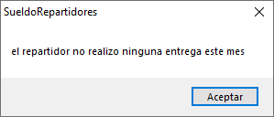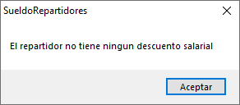

Una vez los mensajes son mostrados, el **formulario se actualiza** y se vé de la siguiente manera:

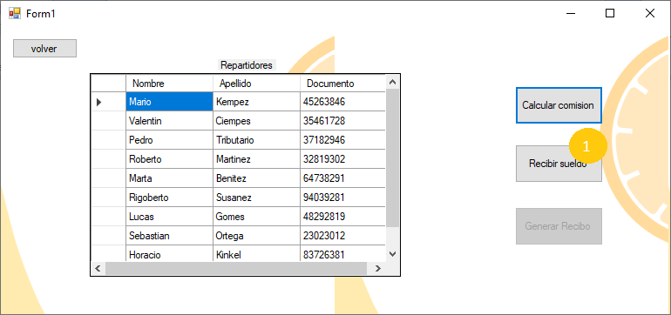

El **botón Recibir Sueldo se habilita** y cuando este es presionado se realiza el movimiento de dinero y el **formulario pasa a verse de la siguiente manera**:

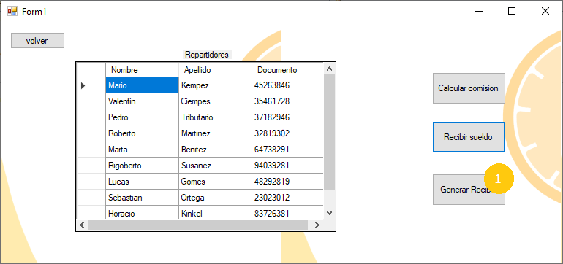

En esta instancia solo queda **Generar el Recibo**, para ello debe presionar el botón homónimo y aparecerá el siguiente **formulario**:

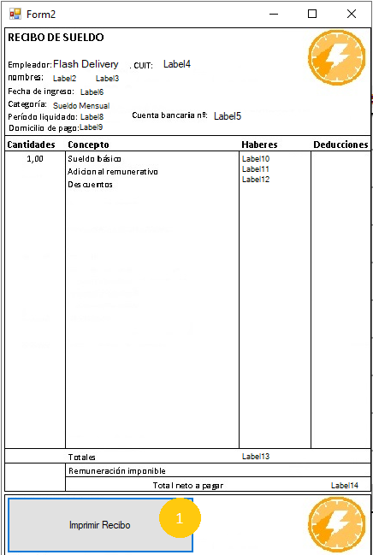

Cuando es presionado el **botón 1**, el recibo es impreso y termina el trámite.

**Manual de Usuario: Contratación y Pago Locales**

***Menú Inicial:***

En la primer pantalla al seleccionar el modulo se nos presentan unicamente las siguientes dos opciones, con las que podremos decidir que actividad queremos llevar a cabo dentro de la app.

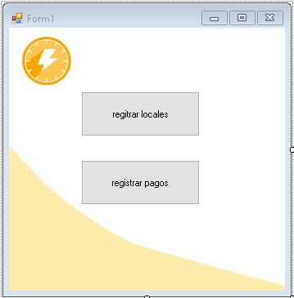

Aquí haga click en el botón según la actividad que desea realizar y sera llevado a la pantalla siguiente para comenzar con el proceso correspondiente.   
A continuación explicaremos el proceso al presionar **Registrar Locales**.

**Registro de Locales:**

Al seleccionar el registro de locales como opción se nos mostrara la siguiente pantalla

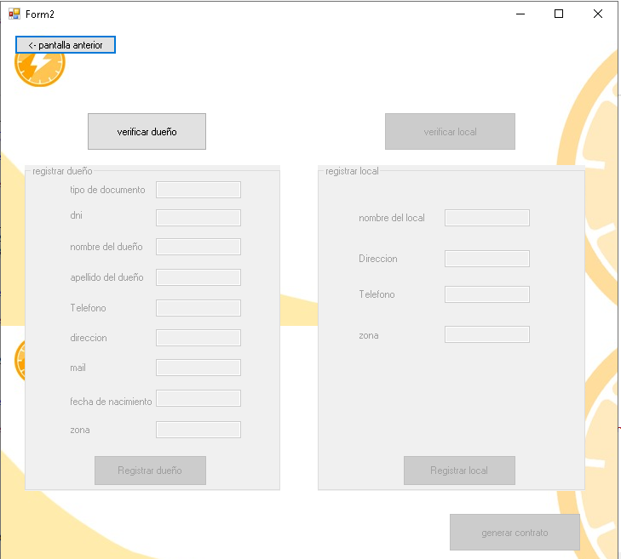

Aquí se nos permite seleccionar entre dos botones, **Volver a la pantalla anterior** y **Verificar dueño**

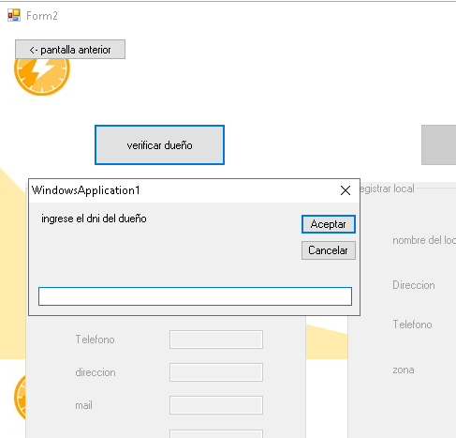

Al seleccionar le botón de **Verificar dueño** se nos abrirá en pantalla este mensaje en el cual deberemos ingresar un DNI, a partir del cual pueden suceder los siguientes eventos:

**Registrar Dueño:**

Si el DNI no esta registrado:

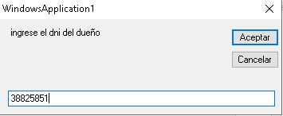 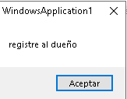

Si el numero ingresado no se encuentra registrado como persona dentro del sistema, se nos habilitara el formulario en pantalla para que podas rellenar los datos y ingresar al propietario tanto como dueño como persona.

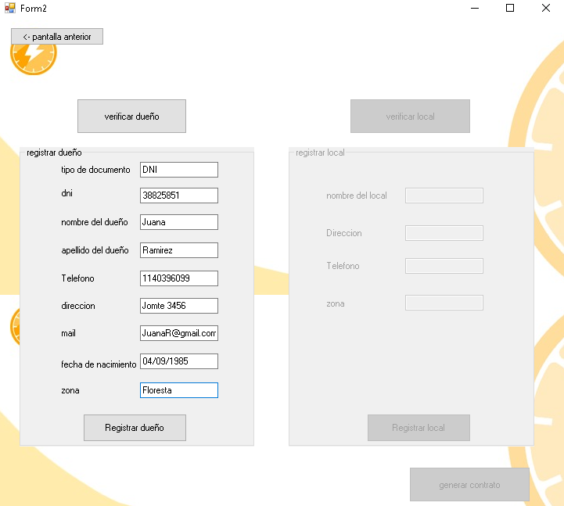

Si todos los datos se presentan correctamente se registra a la persona como dueño, caso contrario se les dará una advertencia respecto a los datos erróneos hasta que estos se ingresen correctamente.

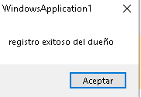

El DNI ya esta registrado como persona

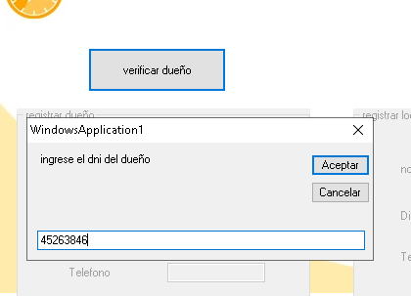 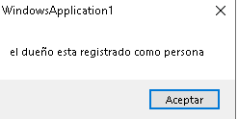

En el caso de que el DNI ingresado ya se encuentre registrado como persona, se le registrara ahora como dueño del local que se ingresara siguiente sin necesidad de llenar el formulario.

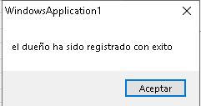

El DNI ya esta registrado como dueño

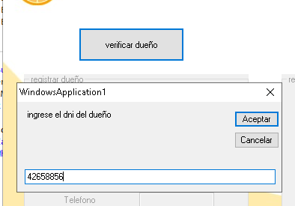 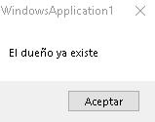

En este caso el dueño ya se encuentra registrado tanto como persona como propietario, se nos da un mensaje de advertencia y se nos regresa al menú anterior.

**Registrar Local:**

Si completamos bien el registro de Dueño se nos habilitara el botón de Verificación **Local**

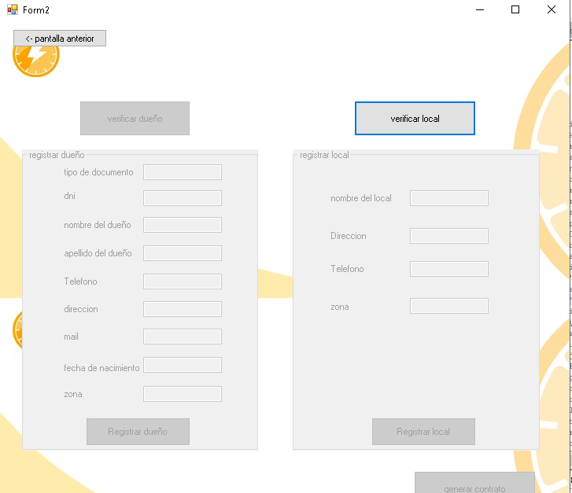

Al hacer click en este botón, se nos abrirá un mensaje donde se nos pide que ingresemos el nombre de nuestro local

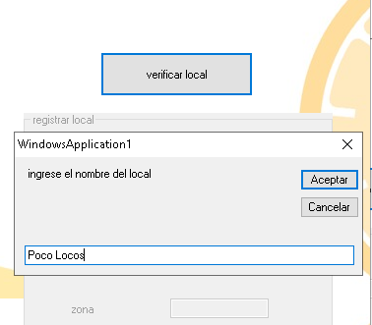

Al ingresar el nombre y aceptar pueden ocurrir dos posibilidades, una es que el nombre del local ya este ingresado, y otra que no lo este. En cualquiera de los dos casos el programa va a habilitar el formulario para que se llenen los datos***. Pero tenga en cuenta que si ingresa el mismo nombre de un local previamente registrado y la misma dirección, saltara un error.***

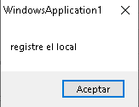

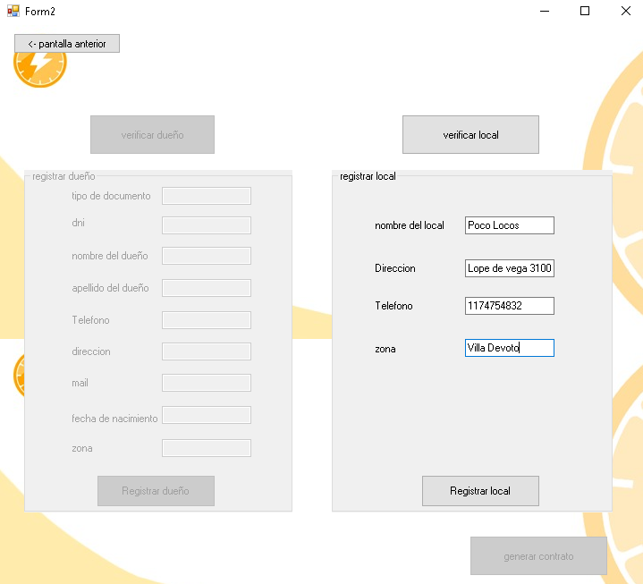

Si todo esta correctamente ingresado se pasa a la ultima parte del registro, generar el contrato. En caso de que halla algún dato erróneo se le avisara a usuario por medio de un mensaje de error.

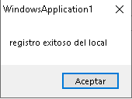

Por ultimo para finalizar la tarea de registro una vez hallamos ingresado exitosamente el dueño y loca se nos habilitara el botón **Generar Contrato**.

**Contrato:**

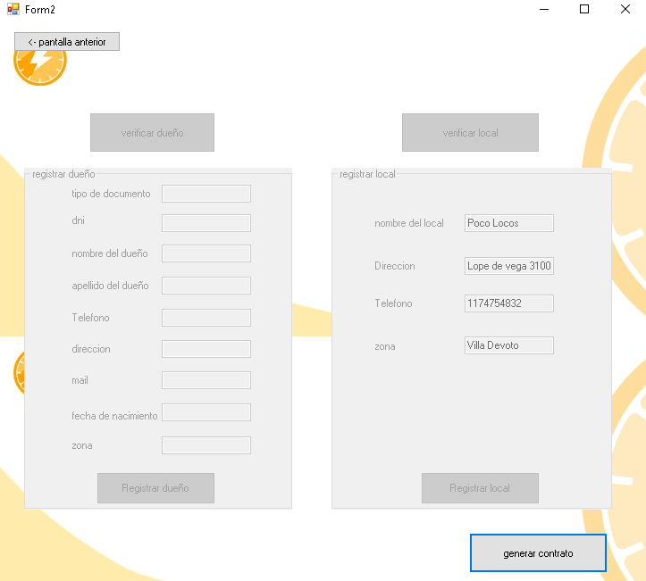

Al clickear en este se nos dará la opción de imprimir o no nuestro contrato. Si no se encuentra seguro de los datos ingresados presione NO, en el caso que lo este presione SI para imprimirlo y verlo en pantalla.

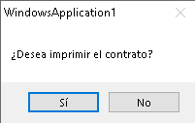

Una vez presione si se imprimirá el contrato con los datos del local y dueño, con el espacio para agregar la firma del mismo.

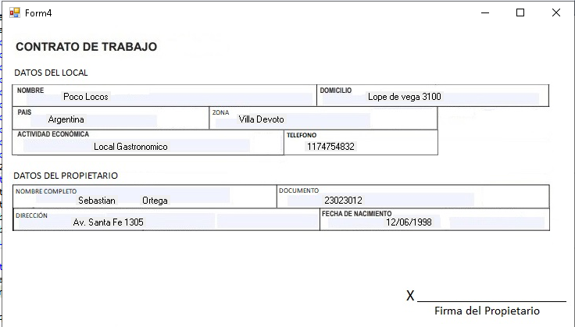

Cuando se genere el contrato la ventana con el mismo quedara abierta aparte hasta que el usuario decida cerrarla. Y la pantalla de contratación volverá al menú inicial.

**Pago a los locales:**

Al seleccionar Pago a los locales se nos mostrara la siguiente pantalla en la cual hallaremos dos botones.

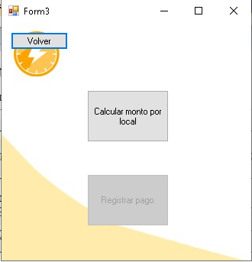

Al principio unicamente se nos habilitara unicamente el botón **Calcular Monto por Local.** Al hacer click en este se calculara automáticamente el monto de lo recaudado durante el día según cada local y sus pedidos. Esa información se guardara y se nos mostrara un mensaje.

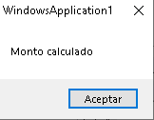

Una vez aparezca este mensaje, los montos estarán calculados y se nos habilitara el siguiente botón.

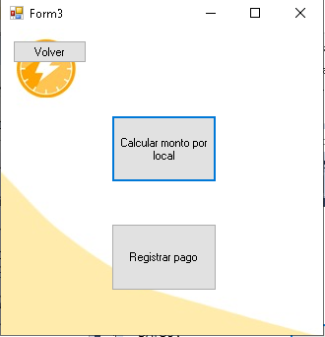

Aquí podremos volver a utilizar el botón de calcular monto si es que se ingresan nuevos pedidos, lo recomendable es usar esta función al final del día para unicamente hacerlo una vez.

Al seleccionar el botón de **Registrar Pago** el sistema registrara automáticamente los datos de los pedidos y el dinero ingresa a la cuenta de cada local.

**Manual de Usuario: ABM**

**Formulario: Bajas Usuario**

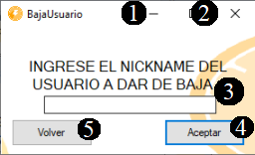

En esta ventana el administrador pone el “Nickname” del usuario al que quiere dar de baja en el text box **(3)**, luego pulsa el botón “Aceptar” **(4)**

Pulsando el botón “volver” **(5)** se volverá a la pantalla anterior

Como toda ventana tiene “Minimizar” **(1)** y “Cerrar” **(2)**.

Posibles ventanas:

|  |  |
| --- | --- |
|  | Ventana de error, salta cuando el administrador no coloca ningún “Nickname” en el text box **(3)** |
|  | Ventana de error, salta cuando el administrador coloca mal “Nickname” o se coloca un “Nickname” inexistente en el text box **(3)** |
|  | Mensaje de afirmación, salta una vez se allá dado de baja el usuario exitosamente |

**Formulario: Modificaciones Usuario**

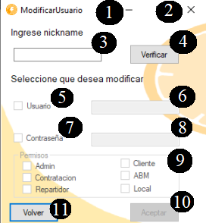

En esta ventana el administrador podrá modificar el Usuario. Para eso el administrador coloca el “Nickname” del usuario al cual va a modificar en el text box **(3)**, luego pulsa el botón “Verificar” **(4)** para verificar que exista un usuario con ese “nickname”, caso afirmativo se habilitaran las check box “Usuario” **(5)** y “Contraseña” **(7)** y el botón “Aceptar” **(10)**, las check box habilitaran correspondientemente los text box para cambiar el Usuario **(6)** y/o para cambiar la contraseña **(8)**, el admin selecciona la check box y coloca en las text box correspondiente lo que quiere modificar, pulsando en una de las checks box **(9)** le dará los permisos correspondientes, una vez modificado pulsa el botón “Aceptar” **(10).**

Pulsando el botón “volver” **(11)** se volverá a la pantalla anterior

Como toda ventana tiene “Minimizar” **(1)** y “Cerrar” **(2)**.

Posibles ventanas:

|  |  |
| --- | --- |
|  | Mensaje de afirmación, salta cuando se pulsa el botón “Verificar” **(4)** y existe un usuario con ese “nickname” |
|  | Ventana de error, salta cuando el administrador no coloca ningún “Nickname” en el text box **(3)** |
|  | Ventana de error, salta cuando el administrador coloca mal “Nickname” o se coloca un “Nickname” inexistente en el text box **(3)** después de pulsar el “Verificar” **(4)** |
|  | Mensaje de afirmación, salta cuando se pulsa el botón “Aceptar” **(10)** y se realiza exitosamente el cambio de nickname |
|  | Mensaje de afirmación, salta cuando se pulsa el botón “Aceptar” **(10)** y se realiza exitosamente el cambio de contraseña |
|  | Mensaje de afirmación, salta cuando se selecciono un check box **(9)** y se pulsa el botón “Aceptar” **(10)** |
|  | Mensaje de aviso que salta cuando se le da al botón “Aceptar” **(10)** y no se a pulsado ninguna de las check box **(5)/(7)** |

**Formulario: Altas Forma de pago**

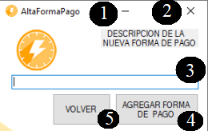

En esta ventana el administrador podrá agregar formas de pago, escribiendo su descripción en el text box **(3)**, luego pulsa en el botón “Agregar forma de pago” **(4)**.

Pulsando el botón “volver” **(5)** se volverá a la pantalla anterior

Como toda ventana tiene “Minimizar” **(1)** y “Cerrar” **(2)**.

Posibles ventanas:

|  |  |
| --- | --- |
|  | Ventana de error cuando se pulsa el botón “Agregar forma de pago” **(4)** y en el text box **(3)** hay una descripción de una forma de pago ya existente o invalida. |
|  | Ventana de confirmación, salta cuando se pulsa el botón “Agregar forma de pago” **(4)** |
|  | Ventana de afirmación, salta cuando de agrega exitosamente una Forma de pago |

**Formulario: Bajas Forma de pago**

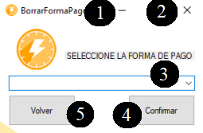

Desde esta ventana el administrador podrá dar de baja la forma de pago que el elija mediante el listado **(3)**, luego pulsando el botón “Confirmar” **(4)**.

Pulsando el botón “volver” **(5)** se volverá a la pantalla anterior

Como toda ventana tiene “Minimizar” **(1)** y “Cerrar” **(2)**.

Posibles ventanas:

|  |  |
| --- | --- |
|  | Ventana de confirmación, salta cuando se pulsa “Confirmar” **(4)**, si la respuesta es positiva se eliminará exitosamente la forma de pago |
|  | Ventana de afirmación, salta una vez la forma de pago sea eliminada exitosamente |

**Formulario: Modificaciones Forma de pago**

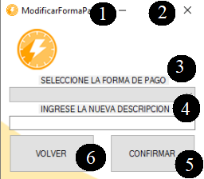

En esta ventana el administrador podrá modificar la forma de pago que el elija mediante el listado **(3)**, luego escribiendo la nueva descripción de la misma en el text box **(4)**, y por último pulsa “CONFIRMAR” **(5)**.

Pulsando el botón “volver” **(5)** se volverá a la pantalla anterior

Como toda ventana tiene “Minimizar” **(1)** y “Cerrar” **(2)**.

Posibles ventanas:

|  |  |
| --- | --- |
|  | Ventana de confirmación, salta cuando se pulsa “CONFIRMAR” **(5)**, si la respuesta es afirmativa, se modificará la descripción de la forma de pago |
|  | Ventana de afirmación, salta cuando se realiza la modificación exitosamente |

**Manual de Usuario ABM: Persona y Repartidor**

Una vez que se ingresa en el **Menú de ABM** nos aparecerá la siguiente interfaz:

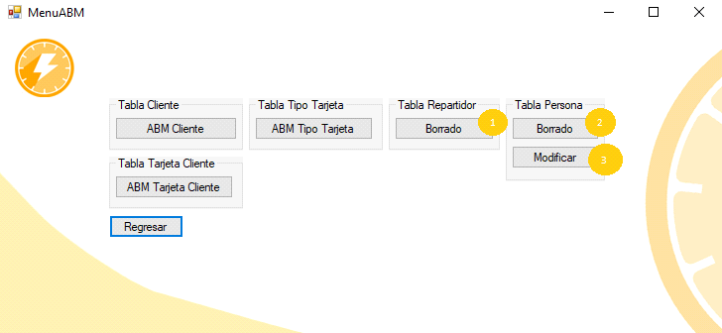

Cuando intentamos acceder al ABM de alguna tabla, puede darse el caso de que la tabla se encuentre vacía de registros **que no han sido borrados**, en tal caso, nos aparecerá el siguiente **mensaje Informativo**:

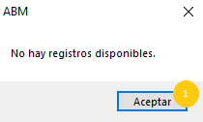

Si ingresamos en la **Tabla Repartidor** mediante el botón **Borrado(1)**, el formulario **ABM_BorradoRepartidor**:

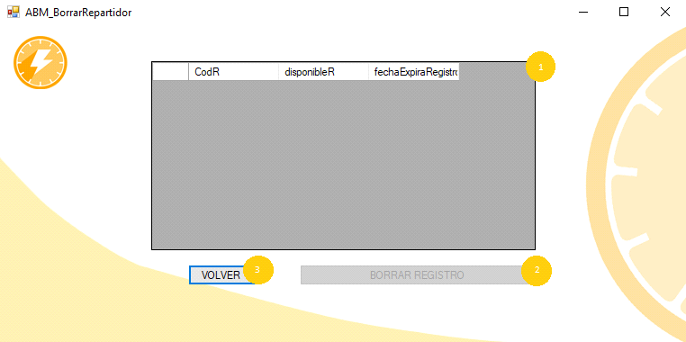

En este formulario se puede ver **Los registros de la tabla Repartidor(1)**, el botón **BORRAR REGISTRO(2)** y **VOLVER(3)**. El botón **BORRAR REGISTRO(2)** permanecerá desactivado mientras no haya ningún registro seleccionado, dicho registro solo se puede seleccionar en el mini-interfaz **(1)**, si se selecciona un registro, y se presiona el botón (**2)**, aparecerá el siguiente **mensaje de Confirmación**:

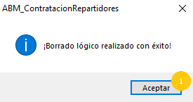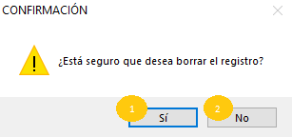Si presionamos **No(2)** la acción será cancelada, pero el registro actual seguirá seleccionado. Si presionamos **Si(1)**, se realizará el **borrado lógico** del registro, y nos aparecerá el siguiente mensaje.

Presionamos **Aceptar(1)** y seguiremos en **ABM_BorradoRepartidor**, si presionamos el botón **VOLVER(3)**, volveremos al **Menú de ABM:**

De nuevo en esta pantalla, si seleccionamos el botón **Borrado(2)** en **Tabla Persona**, nos dirigiremos a **ABM_BorrarPersona**:

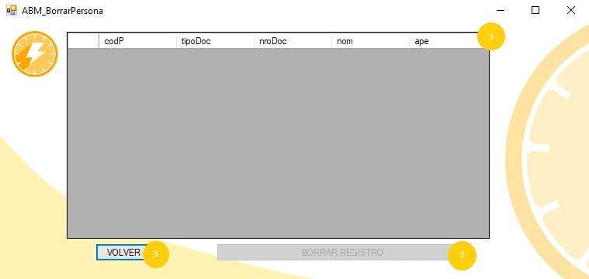

Este formulario consta de tres objetos a tener en cuenta: **Los registros de la Tabla Persona(1)**, **BORRAR REGISTRO(2)** y **VOLVER(3)**.

El botón **(2)** permanecerá deshabilitado mientras no se seleccione ningún registro.

El mecanismo de este formulario es idéntico al **ABM_BorradoRepartidor**, solo que borra registros en **la tabla Repartidor**.

Si presionamos el botón **VOLVER(3)**, volveremos al **Menú de ABM** nuevamente.

Si presionamos el botón **Modificar(3)** de la **Tabla Persona**, seremos redirigidos al formulario **ABM_ModificarPersona**.

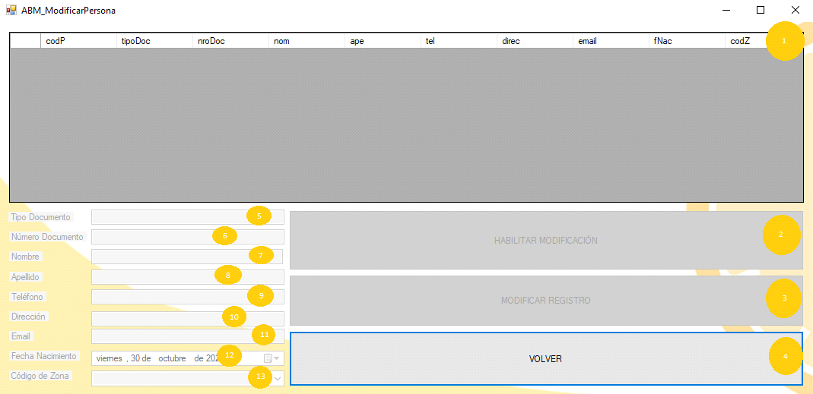

En esta pantalla, nos encontramos con trece objetos a resaltar: **Los registros disponibles de la tabla Persona(1)**, **HABILITAR MODIFICACIÓN(2)**, **MODIFICAR REGISTRO(3)**, VOLVER(4), desde el objeto **5** al **13** se tratan de casillas en las que se **carga** la información del **registro seleccionado** que posteriormente **editaremos**, algo importante a tener en cuenta es los distintos tipos de **casillas de entrada**: Desde el **5** hasta el **11** son **cajas de texto**, el **12** corresponde a un **seleccionador de fechas** y finalmente, el **13** es una caja con opciones que se carga **vacía por defecto**.

Cuando seleccionamos un **registro** en el objeto **1**, se habilita el botón **2** y los objetos desde el **5** al **12** se cargan los datos del registro seleccionado. Si presionamos el botón **2**, cambia de nombre a **“DESHABILITAR MODIFICACIÓN”**, se activa el botón **3** y el **4** se desactiva, los objetos desde el  **5** a **13** son activados y en el objecto **13** se muestran las **zonas disponibles** en dicho momento.

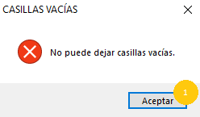

Dicho esto, en caso de que se presione el botón **3**, es importante tener en cuenta que si se deja una **casilla vacía**, aparecerá el siguiente **mensaje de CASILLAS VACÍAS**:

De lo contrario, aparecerá el siguiente **mensaje de Confirmación**:

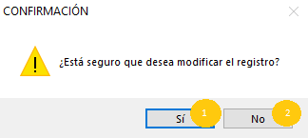

Si se selecciona **No(2)**, se resetea el **formulario**, si se selecciona **Si(1)**, el registro queda **modificado** y aparecerá el siguiente **Mensaje de Información**:

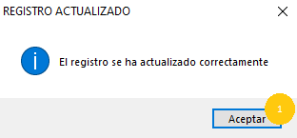

**ABM Tipo tarjeta**

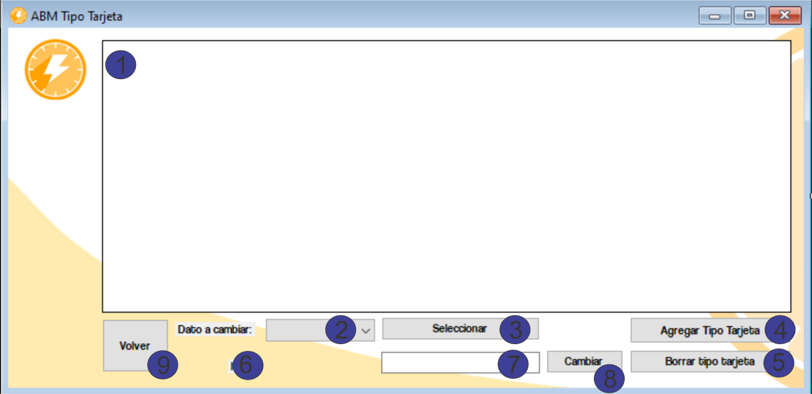

En la grilla que se muestra en la imagen **(1)**, se mostraran los tipos de tarjetas disponibles, el cual contiene la marca de la tarjeta, el tipo de tarjeta que es, y el código de la tarjeta. Una vez que hayamos visualizado la grilla, en uno de los labels veremos que se mostraran las cosas que se podrán modificar **(2)**, y apretando el botón **seleccionar (3)**, se nos mostrara un mensaje en uno de los labels de abajo **(6)** mostrando la opción que hayamos decidido cambiar. Una vez que hayamos seleccionado la opción a cambiar, utilizaremos la entrada de texto **(7)** para ingresar la nueva opción y al finalizar presionar el botón **cambiar** **(8)**.

El botón **agregar tipo tarjeta (4)**, lo que hace es permitirnos agregar un nuevo tipo de tarjeta, colocando de forma correcta el nombre de la marca, y el tipo de tarjeta que es, una vez que hayamos colocado todo de forma correcta, se mostrara la nueva entrada en la grilla **(1)**. En caso de que deseemos eliminar un tipo de tarjeta, lo único que haremos es presionar en **borrar tipo tarjeta** **(5)** para eliminar ese tipo de tarjeta, lo que hará que en la grilla **(1)** no se muestre más ese tipo.

Si deseamos volver a la pantalla anterior, solamente apretaremos el botón **volver (9).**

**ABM tarjeta cliente**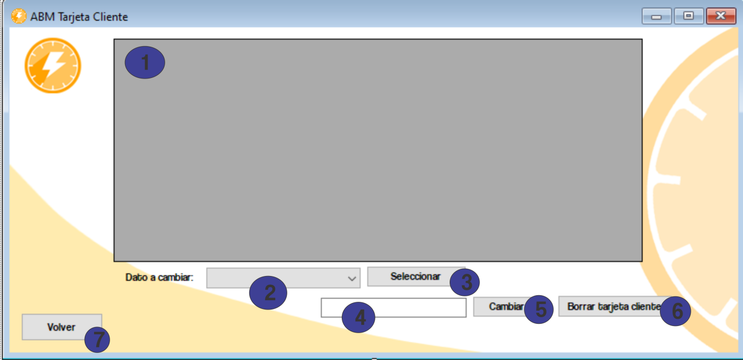

Como se ve en la imagen, se nos mostrara una grilla **(1)**, en donde nos informara de los datos del cliente y de la tarjeta de la cual es mismo es dueño.

Dentro de la pantalla, se nos presentan distintas opciones, se puede ver un botón de selecciones **(2)** en donde se no mostrar (si lo expandimos) los distintos datos que se podrán cambiar (que serán los mismos que están presentes en la grilla), una vez que hayamos seleccionado la opción a cambiar, pulsamos el botón **seleccionar** **(3)** para que se nos confirme lo que queramos cambiar.

Dentro del cuadro de texto **(4)** pondremos los nuevos datos, que queramos cambiar del campo seleccionado anteriormente, una vez que hayamos puesto los datos a cambiar, presionamos el botón **cambiar** **(5)** para que se actualice la grilla **(1)** y se muestren los datos actualizados

Además de poder modificar datos, se pueden eliminar los datos, para ello, presionamos el botón **borrar tarjeta cliente** **(6)** y así la tarjeta que hayamos seleccionado en la grilla **(1)** se eliminara de la misma, y no podremos acceder a ella nunca más en nuestro sistema.

También podremos volver a la pantalla anterior, pulsando el botón **volver** **(7)**.

**ABM Clientes**

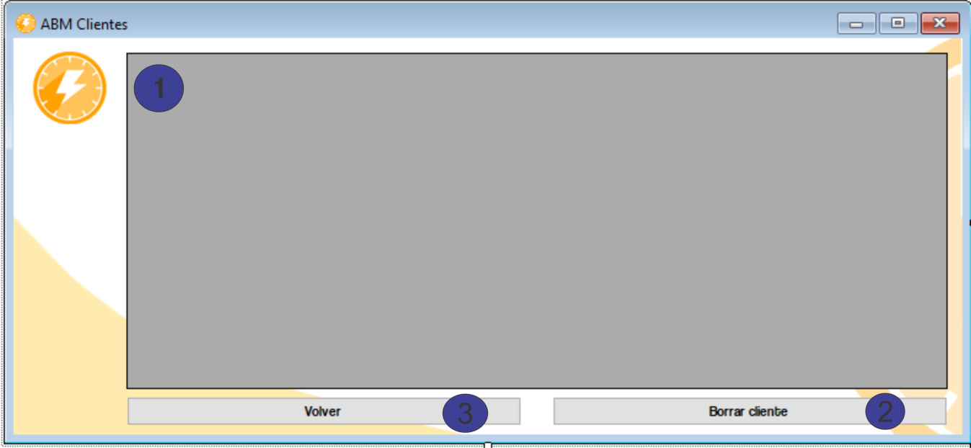

En esta pantalla, podemos visualizar una grilla **(1)**, que nos mostrara todos los datos del cliente (nombre, apellido, dirección, teléfono, etc.), en esta parte del ABM, lo único que podremos hacer es borrar al cliente, para ello, lo que debemos hacer es presionar el botón **borrar cliente (2)**, y se borraran los datos del cliente, actualizando la grilla y dejando de mostrar el mismo.

Además de poder borrar al cliente, podemos volver a la pantalla anterior, pulsando el botón **volver** **(3)**.

**Pantalla 1: Formulario De Altas, Bajas y Modificaciones De Vehículos.**

Para dirigirnos a la sección correspondiente para las Altas, Bajas Y Modificaciones debemos seleccionar el botón correspondiente desde el menú principal del ABM de nuestra aplicación.

Formulario que nos permitirá borrar el vehículo que se encuentran registrado por el repartidor y que utiliza para realizar los envíos.

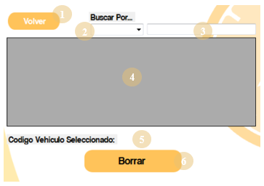

**1)** Boton Para Volver.

**2)**ComboBox Para Buscar El Código Del Vehículo,

**3)** TextBox Para Buscar El Vehículo Del Repartidor.

**4)** Listado Del Detalle Del Vehículo De Los Repartidores,

**5)** TextBox Del Código De Vehículo Seleccionado.

**6)** Boton Para Borrar El Vehículo.

**Boton Para Volver – (1)**

Botón que permitirá regresar al menú principal de las altas, bajas y modificaciones.

**ComboBox Para Buscar El Código Del Vehículo – (2)**

Lista desplegable donde se podrá seleccionar el código del vehículo que desee ser borrado de la aplicación. Facilitándonos el desplazamiento en la lista para buscar el vehículo.

**TextBox Para Buscar El Vehículo Del Repartidor – (3)**

Caja de texto en la cual se podrá ingresar un dato en específico de algún vehículo, produciendo una especie de filtro en la lista de vehículos (4) para poder encontrarlo más fácilmente.

**Listado Del Detalle Del Vehículo De Los Repartidores – (4)**

En esta lista se encontrará el vehículo de los repartidores con sus respectivos datos, que se encuentran registrados en la aplicación.

**TextBox Del Código De Vehículo Seleccionado. – (5)**

En esta caja de texto se mostrará el código del vehículo, el cual se seleccionó en la lista que se explicó anteriormente.

**Boton Para Borrar El Vehículo – (6)**

Permitirá la eliminación del vehículo seleccionado en la lista explicada en el punto anterior.

**Pantalla 1: Formulario De Altas, Bajas y Modificaciones De Zona.**

Para dirigirnos a la sección correspondiente para las Altas, Bajas Y Modificaciones debemos seleccionar el botón correspondiente desde el menú principal del ABM de nuestra aplicación.

Formulario que permitirá registrar, modificar y eliminar las zonas en las que trabaja la aplicación.

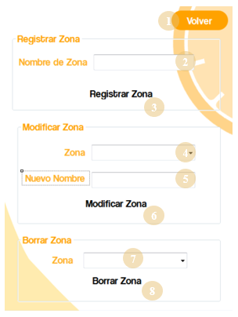

**1)** Boton Para Volver.

**2)** TextBox De Nombre De La Zona.

**3)** Boton Para Registrar Zona.

**4)** ComboBox Para Elegir LaZona a Modificar.

**5)** TextBox De Nombre De La Nueva Zona.

**6)** Boton Para Modificar Zona.

**7)** ComboBox Para Elegir La Zona Para Eliminar.

**8)** Boton Para Eliminar La Zona.

**Boton Para Volver – (1)**

Botón que permitirá regresar al menú principal de las altas, bajas y modificaciones.

**TextBox De Nombre De La Zona – (2)**

Caja de texto que tiene la función de poder registrar la nueva zona que quiera ser guardada.

**Boton Para Registrar Zona – (3)**

Permitirá registrar la nueva zona.

**ComboBox Para Elegir La Zona a Modificar – (4)**

Aquí se podrá seleccionar la zona que quiere ser modificada su nombre.

**TextBox De Nombre De La Nueva Zona – (5)**

Caja de texto que permitirá poder registrar la modificación que se le quiera realizar a la zona seleccionada en el punto anterior

**Boton Para Modificar Zona – (6)**

Permitirá registrar la modificación realizada a la zona.

**ComboBox Para Elegir La Zona Para Eliminar – (7)**

Aquí se podrá seleccionar la zona que quiere ser eliminada.

**Boton Para Eliminar La Zona** **– (8)**

Permitirá la eliminación de la zona seleccionada en la lista explicada en el punto anterior.

1. Sólo se muestra la imagen del botón porque todavía no se tiene el diseño del menú principal del programa.
2. **Nota**: El mensaje emergente no detiene el temporizador de confirmación, por lo que se debe tener en cuenta que no se acabe el tiempo antes de tomar una decisión, o se cancelará el pedido de todas formas.
3. **Nota**: El mensaje emergente no detiene el temporizador de confirmación, por lo que se debe tener en cuenta que no se acabe el tiempo antes de tomar una decisión, o se cancelará el pedido de todas formas.
4. *El dato que se reciba, se mostrará dentro de su caja de texto correspondiente que es aquella que se encuentra a la derecha del texto indicativo.